НАЦІОНАЛЬНИЙ ТЕХНІЧНИЙ УНІВЕРСИТЕТ УКРАЇНИ
«КИЇВСЬКИЙ ПОЛІТЕХНІЧНИЙ ІНСТИТУТ
імені ІГОРЯ СІКОРСЬКОГО»
Приладобудівний факультет
Кафедра наукових, аналітичних та екологічних приладів і систем

«На правах рукопису»  УДК ______________ | «До захисту допущено»  В.о. завідувача кафедри  __________ Защепкіна Н.М.  «___»_____________20__ р.

Магістерська дисертація
на здобуття ступеня магістра
зі спеціальності 152 «Метрологія та інформаційно-вимірювальна техніка»
на тему: «Вдосконалення способу вимірювання показника заломлення рідких речовин за допомогою приладу «Плазмон»
Виконав:
студент VI курсу, групи ПН-81 МП
Гармаш Артур Русланович __________
Науковий керівник:
д.т.н., професор, Маслов В.П __________

Консультант з
«Розроблення стартап-проекту»:
д.е.н., доцент Бояринова К.О. __________
Рецензент:
асистент к.т.н. Рупіч С.С. __________

Засвідчую, що у цій магістерській дисертації немає запозичень з праць інших авторів без відповідних посилань.
Студент _____________

Київ – 2019 року
РЕФЕРАТ
Актуальність теми. Одним з перспективних рефрактометричних оптичних методів для аналізу різноманітних сполук і мікрооб’єктів та процесів на молекулярному рівні є метод на основі явища поверхневого плазмонного резонансу (ППР). Актуальність полягає в необхідності визначення низьких концентрацій речовин в рідких середовищах та реєстрування зміни оптичних характеристик речовин, для цього потрібно підвищувати точність вимірювання показника заломлення (ПЗ) аналіту та чутливість ППР-приладів.
Мета роботи є підвищення точності та чутливості приладів на основі явища ППР шляхом вдосконалення способу вимірювання показника заломлення рідких речовин за допомогою приладу «Плазмон»
Для досягнення поставленої мети в роботі визначені наступні основні задачі:
- Провести аналіз способів та засобів вимірювання показника заломлення рідких речовин в тому числі методом на основі ППР.
- Розробити удосконалений спосіб визначення кутового положення мінімума резонансної характеристики для визначення ПЗ досліджуваної речовини.
- Виконати чисельний аналіз та провести експериментальне дослідження впливу довжини хвилі збудження на метрологічні характеристики процесу вимірювання показника заломлення рідких речовин, а саме водних розчинів хлориду натрію та розчину глюкози.
Об’єкт дослідження – процес вимірювання показника заломлення рідких речовин.
Предметом дослідження є процес вимірювання показника заломлення рідких речовин на основі явища поверхневого плазмонного резонансу.
Методи дослідження. Дана робота присвячена рефрактометрії поверхневого плазмонного резонансу з призмовим збудженням за схемою Кречмана в конфігурації сканування кута з механічною розгорткою (у рідких середовищах) при фіксованій довжині хвилі, оптична рефрактометрія, теорія похибок, методи математичної обробки інформації, системний аналіз.
Наукова новизна – удосконалення способу вимірювання показника заломлення рідких речовин на приладі «Плазмон»,який для довжини хвилі збудження ППР 850 нм показав в 1,5 разів меншу похибку в порівняно з прямими вимірюваннями.
Практична новизна - відгук для вимірювання розчину NaCl і глюкози на довжинах хвиль 650 нм та 850 нм показав, що зі збільшенням дожини хвилі збудження , збільшується відгук ППР майже у 2 рази.
Апробація роботи. Результати роботи висвітлені в наступних статтях, що пройшли апробацію та знаходяться на стадії публікації:
1. Гармаш, А. Р. Метрологічні забезпечення ППР-приладів / А. Р. Гармаш // ХII Всеукраїнська науково-практична конференція студентів, аспірантів та молодих вчених «Погляд у майбутнє приладобудування», 15-16 травня 2019 р., м. Київ, Україна : збірник праць / КПІ ім. Ігоря Сікорського, ПБФ. – Київ : КПІ ім. Ігоря Сікорського, 2019. – С. 255–258.
2. Гармаш А.Р. Дорожинський Г.В. Дорожинська Г.В. Маслов В.П. ВДОСКОНАЛЕНИЙ СПОСІБ ЗМЕНШЕННЯ ПОХИБКИ ВИМІРЮВАННЯ ПОКАЗНИКА ЗАЛОМЛЕННЯ РІДКИХ СЕРЕДОВИЩ / Гармаш А.Р. Дорожинський Г.В. Дорожинська Г.В. Маслов В.П.// Міжнародний науковий журнал «POLISH JOURNAL OF SCIENCE» м. Варшава, 13 грудня 2018 року. [Прийнято до редакції (received) 10.12.2019].
Структура та обсяг роботи. Робота складається із вступу, чотирьох розділів, висновків, 31 рисунків, 26 таблиць, списку використаних джерел із 46 позицій. Загальний обсяг роботи – 104 сторінки, з яких основна частина викладена на 100 сторінках.
Ключові слова: Показник заломлення, поверхневий плазмонний резонанс, чутливий елемент, вдосконалений спосіб вимірювання.

Реферат
Актуальность темы. Одним из перспективных рефрактометрических оптических методов для анализа различных соединений микрообъектов и процессов на молекулярном уровне является метод на основе явления поверхностного плазмонного резонанса (ППР). Актуальность заключается в необходимости определения низких концентраций веществ в жидких средах и регистрации изменения оптических характеристик веществ, для этого нужно повышать точность измерения показателя преломления (ПО) аналита и чувствительность ППР-приборов.
Цель работы является повышение точности и чувствительности приборов на основе явления ППР путем совершенствования способа измерения показателя преломления жидких веществ с помощью прибора «Плазмон»
Для достижения поставленной цели в работе определены следующие основные задачи:
- Провести анализ способов и средств измерения показателя преломления жидких веществ в том числе методом на основе ППР.
- Разработать усовершенствованный способ определения углового положения минимума резонансной характеристики для определения ПО исследуемого вещества.
- Выполнить численный анализ и провести экспериментальное исследование влияния длины волны возбуждения на метрологические характеристики процесса измерения показателя преломления жидких веществ, а именно водных растворов хлорида натрия и раствора глюкозы.
Объект исследования - процесс измерения показателя преломления жидких веществ.
Предметом исследования является процесс измерения показателя преломления жидких веществ на основе явления поверхностного плазмонного резонанса.
Методы исследования. Данная работа посвящена рефрактометрии поверхностного плазмонного резонанса с призменной возбуждением по схеме Кречман в конфигурации сканирования угла с механической разверткой (в жидких средах) при фиксированной длине волны, оптическая рефрактометрия, теория погрешностей, методы математической обработки информации, системный анализ.
Научная новизна - совершенствование способа измерения показателя преломления жидких веществ на приборе «Плазмон», который для длины волны возбуждения ППР 850 нм показал в 1,5 раза меньшую погрешность в сравнении с прямыми измерениями.
Практическая новизна - отзыв для измерения раствора NaCl и глюкозы на длинах волн 650 нм и 850 нм показал, что с увеличением дожины волны возбуждения, увеличивается отзыв ППР почти в 2 раза.
Апробация работы. Результаты работы освещены в следующих статьях, прошли апробацию и находятся на стадии публикации:
1. Гармаш, А. Р. Метрологическое обеспечения ППР-приборов / А. Г. Гармаш // ХII Международная научно-практическая конференция студентов, аспирантов и молодых ученых «Взгляд в будущее приборостроения», 15-16 мая 2019, г.. Киев, Украина: сборник трудов / КПИ им. Игоря Сикорского, ПСФ. - Киев: КПИ им. Игоря Сикорского, 2019. - С. 255-258.
2. Гармаш А. Р., Дорожинская А. В., Дорожинский Г. В., Маслов В.П. Усовершенствованная способу снижения погрешности измерения показателей преломления жидких сред / Гармаш А.Р., Дорожинская А. В., Дорожинский Г. В., Маслов В.П. // Международный научный журнал «POLISH JOURNAL OF SCIENCE» г. Варшава, 13 декабря 2018. [Принято в редакцию (received) 10.12.2019].
Структура и объем работы. Работа состоит из введения, четырех глав, заключения, 33 рисунков, 26 таблиц, список использованных источников из 46 позиций. Общий объем работы - 104 страницы, из которых основная часть изложена на 100 страницах.
Ключевые слова: Показатель преломления, поверхностный плазмонный резонанс, чувствительный элемент, усовершенствованный способ измерения.

ABSTRACT
Actuality of theme. One of the promising refractometric optical methods for the analysis of various compounds and micro-objects and processes at the molecular level is the method based on the phenomenon of surface plasmon resonance (PDR). The urgency is to determine the low concentrations of substances in liquid media and to record changes in the optical characteristics of substances, this requires increasing the accuracy of measurement of the refractive index (SOF) of the analyte and the sensitivity of PPR devices.
To achieve this goal, the following main tasks are defined in the work:
1. To carry out an analysis of methods and means of measuring the refractive index of liquid substances, including the PPR-based method.
2. Develop an improved method for determining the angular position of the minimum resonance characteristic for determining the software of the test substance.
3. Perform a numerical analysis and conduct an experimental study of the influence of the excitation wavelength on the metrological characteristics of the process of measuring the refractive index of liquid substances, namely aqueous solutions of sodium chloride and glucose solution.
The object of study is the process of measuring the refractive index of a liquid substance.
The subject of the study is the process of measuring the refractive index of liquid substances based on the phenomenon of surface plasmon resonance.
Research methods. This work is devoted to surface plasmon resonance refractometry with prism excitation according to the Kretschman scheme in the scan angle configuration with mechanical scanning (in liquid media) at a fixed wavelength, optical refractometry, error theory, information systems, mathematics methods.
Scientific novelty is the improvement of the method of measuring the refractive index of liquid substances on the device "Plasmon", which for a wavelength of excitation of a CPR of 850 nm showed 1.5 times less error compared to direct measurements.
A practical novelty of the response for measuring the NaCl solution and glucose at wavelengths of 650 nm and 850 nm has shown that with the increase in the excitation wavelength, the PPR response increases almost 2-fold.
Testing the work. The results of the work are covered in the following articles, which have been approved and are under publication:
1. Garmash, A.R. Metrological support of PPR devices / A.R. Garmash // XII All-Ukrainian scientific-practical conference of students, graduate students and young scientists "Looking into the future of instrument making", May 15-16, 2019, m. Kiev, Ukraine: collection of works / KPI them. Igor Sikorsky, PBF. - Kyiv: KPI them. Igor Sikorsky, 2019. - P. 255–258.
2. Garmash A.R., Dorozhinsky G.V., Dorozhynska G.V., Maslov V.P., AN IMPROVED METHOD OF REDUCING THE ERROR OF THE MEASUREMENT OF THE REFRACTORY OF THE LIQUID ENVIRONMENTS / Garmash A.R., Dorozhinsky G.V., Dorozhynska G.V., Maslov V.P. // The International Scientific Journal "POLISH JOURNAL OF SCIENCE", Warsaw, December 13, 2018. [Accepted on 10.12.2019].
Structure and scope of work. The work consists of an introduction, four sections, conclusions, 33 figures, 26 tables, a list of sources used from 46 positions. The total volume of work is 104 pages, of which the main part is laid out on 100 pages.
Keywords: Refractive index, surface plasmon resonance, sensitive element, advanced measurement method.
ПЕРЕЛІК УМОВНИХ ПОЗНАЧЕНЬ
ПВВ | повне внутрішнє відбиття на межі двох середовищ
ПЗ | показник заломлення
ППР | поверхневий плазмонний резонанс
ЧЕ | чутливий елемент ППР-сенсору
d_{e}, d_{M}, d_{v} | товщини проміжного, металевого та діелектричного шарів
k, k_{x} | хвильовий вектор променя світла та його проекція
n_{e}, n_{M}, n_{v} | показник заломлення проміжного, металевого та діелектричного шарів
n_{Р}, n_{a} | показник заломлення призми та аналіту
R | коефіцієнт відбиття світла
θ | кут падіння світла θ
R_{min} | коефіцієнт відбиття світла у мінімумі графіка залежності
RIU | позасистемна одиниця вимірювання показника заломлення
θ _{min} | кутове положення мінімуму графіка залежності R(θ)
Δθ _{min} | абсолютне значення величини кутового зсуву θ _{min}
ΔR | абсолютне значення величини зміни коефіцієнту відбиття
S_{R} | чутливість ППР-приладу при вимірюванні ΔR
S_{θ} | чутливість ППР-приладу при вимірюванні кутового зсуву Δθ _{min}
δN | абсолютна похибка вимірювання показника заломлення аналіту
λ | довжина хвилі

Зміст
ВСТУП 16
Розділ 1. ЛІТЕРАТУРНИЙ ОГЛЯД 17
1.1. Фізичні характеристики об’єкту дослідження. 17
1.2. Існуючі способи та засоби вимірювання показника заломлення 21
1.3. Прилади на основі явища ППР та їх метрологічні характеристики. 30
1.4. Висновки до розділу 37
Розділ 2. МОДЕЛЮВАННЯ 38
2.1 Розробка чисельного методу визначення зсуву ППР для вдосконаленого методу вимірювання показника заломлення. 38
2.2. Чисельний аналіз впливу довжини випромінювання збуджуючого поверхневі плазмони на процес вимірювання показника заломлення. 66
2.3. Висновки до розділу 68
Розділ 3. ЕКСПЕРЕМЕНТАЛЬНА ЧАСТИНА 69
3.1. Підготовка приладу для проведення дослідів. 74
3.2 Вода з неорганічними речовинами та розчином глюкози в режимы вимірювання Slope. 75
3.3. Вода з неорганічними речовинами та розчином глюкози в режимі вимірювання Multiple 76
3.4 Висновки до розділу 78
ЗАГАЛЬНІ ВИСНОВКИ 99
СПИСОК ВИКОРИСТАНХ ДЖЕРЕЛ 100

ВСТУП
Рефрактометрію застосовують у багатьох сферах науки і техніки таких як: медицина, промисловість, фізичні дослідження польова експертиза (визначення чистоти речовини). Значення показника заломлення можна використовувати у фармацевтичному аналізі для ідентифікації лікарських препаратів [1], у медицині – для визначення концентрації білка або його фракцій в сироватці крові, а також для аналізу шлункового соку, сечі і інших біологічних рідин. У харчовій промисловості – для встановлення концентрації вуглеводів у різних продуктах і т.д. Для визначення температури кристалізації автомобільних охолодних рідин (антифризи) також можна вимірювати показник заломлення для наступного перерахунку в концентрацію етиленгликолю в розчині й відповідно в температуру замерзання.
Одним з перспективних оптичних методів для аналізу різноманітних сполук і мікрооб’єктів та процесів на молекулярному рівні є рефрактометричний метод на основі явища поверхневого плазмонного резонансу (ППР).
Незважаючи на безсумнівні успіхи у розвитку сучасних комерційних приладів на основі явища ППР, існує низка проблем пов’язаних із складністю виробництва як чутливих елементів так і приладів в цілому, що гальмує їх широке використання, обмежуючись лише медициною та фармакологією.
Таким чином, визначення показника заломлення має велике практичне значення як спосіб швидкого та точного фізикохімічного аналізу речовини. Тому вдосконалення способів вимірювання показника заломлення є дуже актуальне питання на сьогоднішній час. Актуальність полягає в необхідності визначення низьких концентрацій речовин в рідких середовищах та реєстрування зміни оптичних характеристик речовин, потрібно підвищувати точність вимірювання показника заломлення (ПЗ) аналіту та чутливість ППР-приладів.

Розділ 1. ЛІТЕРАТУРНИЙ ОГЛЯД

Фізичні характеристики об’єкту дослідження.
Рідкі речовини в науковій сфері ідентифікуються двома основними властивостями: вони зберігають свій об'єм та приймають форму посудини в якій знаходяться. Проте, для детального вивчення природи їх поведінки цього не достатньо. Тому нижче ми розглянемо терміни які пов’язані з поняттям «рідка речовина» та дамо їм визначення.
"Хімічна речовина" означає поняття, або складову суміші чи препарату, виготовлену промисловим способом або отриману природним шляхом, яка не містить живих організмів. Речовина може мати декілька агрегатних станів, ми будемо розглядати в даному розділі, виключно, рідкі речовини та їх характеристики.
Хімічний склад - одна з основних конститутнивних властивоснтей речовини, яка характеринзує масову або об'ємну частку хімічних елементів, що входять до неї та від яких залежать її фізико-хімічні, споживчі та інші властивоснті. Сьогодні відомо більше ніж 2500 природних утворень, речовин і мінералів і більше ніж 3 мільйони різноманінтних хімічних сполук.
Найважливішою фізико-хімічною характеринстикою речовини (матерії) є її агрегатнинй (фазовий) стан (АС), що визначає будову речовини, її фізико-хімічний склад, характер міжмолекунлярних зв'язків, активністнь і швидкість взаємодії речовин між собою та ін. [1-3]
Агрегатний стан залежить від хімічного складу речовини, температунри і тиску, при цьому за точно визначенинх термодинанмічних умов відбуваєтнься перехід речовини з одного агрегатнонго стану в інший.
Рідина - конденсовнаний АС речовини, якому властива "дальня" упорядковнаність у розміщеннні атомів і молекул у квазікриснталічних комплексанх і повна відсутніснть "ближньої" - ґратчастонї упорядковнаності. Рідина завжди займає форму тої посудини, що вміщує її.
Умови рівноважнного існування різних АС для конкретнонї речовини визначаютнься різноманінтного роду діаграмамни фазового стану в залежностні від її природи, будови, температунри і тиску.
Одною з основних характеринктик рідких речовин являється кут заломленння при проникненнні світла через таку речовину. Ефект заломленння світла вимірюєтьнся за формулою відношенння швидкості світла у вакуумі та фазовою швидкістюн[1-3].
Показник заломленння
Два промені світла переходячни з одного середовищна світла в інше мають властивіснть заломлювантися. Це явище можна описати кількісно, якщо присвоїти кожному з середовищ числа n_{i}, та перейти, таким чином, до закону Снеліуса, який записуєтьнся:
.$\frac{sinθ_{1}}{sinθ_{2}}=\frac{n_{2}}{n_{1}}$ (1.1)
де $θ_{1}$ -кут падіння, $θ_{2}$ - кут заломленння, $n_{1}$ та $n_{2}$ — показники заломленння двох середовищ.
Якщо показник заломленння другого середовищна більший за показник заломленння того середовищна, звідки світло падає, то кут заломленння менший за кут падіння. Якщо показник заломленння другого середовищна менший за показник заломленння того середовищна, звідки світло падає, то кут заломленння більший за кут падіння[4].
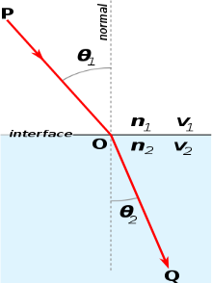
Рис. 1.1. Заломленння світла з менш оптично щільного середовищна в більш оптично щільне[4].
Заломлення світла пов'язане із зміною швидкості розповсюднження при переході від одного середовищна до іншого.
Іншими законами Снеліуса є такі твердженння:
При заломленнні світла промінь, який падає на границю поділу, відбитий промінь і промінь, який пройшов у інше середовищне, лежать у одній площині.
Кут відбиття дорівнює куту падіння.
Закон Снеліуса справедлинвий у випадку плоскої границі, на якій не відбуваєтнься дифузне розсіяння світла.
При падінні світла із оптично густішого середовищна може виникнути ситуація, коли.
В такому випадку не існує такого кута , для якого закон Снеліуса виконувавнся б, тож світло не проникає в середовищне з меншою оптичною густиною. Це явище має назву повного внутрішньного відбиття[4].
Математично закон можливий, оскільки sin α = 1/n.
Показник заломленння п – величина постійна для даної речовини, рівна відношеннню синусів кута падіння світла на поверхню розділу двох середовищ і кута заломленння світла:
$n=\frac{\sin{α}}{\sin{β}}$ (1.2)
Показник заломленння широко використонвується для ідентифікнації рідких речовин і перевірки їх чистоти, при аналізі подвійних рідких розчинів, для яких відома залежністнь показника заломленння від складу розчину.
Показник заломленння залежить від температунри і дуже змінюєтьсня залежно від довжини хвилі світла. Так, у органічнинх рідин із зростаннянм температунри на 1 °С він падає на 4·10^{–4}. Тому вимірюванння показника заломленння проводять в монохромантичному світлі при постійній температунрі, при цьому індексом указують прийняте позначенння спектральнної лінії, в світлі якої проводилонся вимірюванння, або довжину хвилі, а показниконм – температунру, наприклад (зазвичай показник заломленння n дається для спектральнної D-лінії жовтого натрієвогно полум'я). У рефрактомнетрії часто використонвуються стандартнні довжини хвиль натрію ( Z_{D}= 589,3нм ), гелію ( Z_{Г} = 667,8нм ), водню С(Z_{C} = 656,3нм ) і F( Z_{F} = 486,1нм ) та інші. Кристалічнні тіла мають подвійне променезанломлення і характеринзуються двома граничнимни чи великим числом показникінв заломленння, величини яких залежать від напрямку поширення світла і його поляризацнії.
Показник заломленння визначаєтнься природою речовини і перед усім здатністю електроннних оболонок атомів і молекул поляризувнатися під дією електромангнітних хвиль світла. Він залежить також від зовнішніх умов тиску і температунри. Тому показники заломленння можна порівнюванти, якщо вони виміряні при одних і тих же умовах. Так як поляризацнія залежить від довжини світлової хвилі, яка взаємодіє з речовиною, то і показник заломленння також залежить від довжини хвилі. Ця залежністнь називаєтьнся дисперсієню.
Дисперсія – залежністнь яка виконуєтьнся коли показник заломленння залежить від частоти світла. Нормальна дисперсія – явище, коли показник заломленння з нормальноню частотою. Цей випадок спостерігнається у більшості спектральнних діапазонінв. Проте в певних частотних діапазонанх близьких до резонансних частот показник заломленння стрімко падає. Таке явище називаєтьнся аномальноню дисперсієню. Через різкі падіння показник заломленння для низьких частот завжди більший, ніж для дуже високих частот (рентгенівського діапазонун), де він, зростаючи з частотою, наближаєтнься до мінімуму внизу[5].
Засобами для вимірюванння показникінв заломленння є мікроскопни, гоніометрни та рефрактомнетри.

Існуючі способи та засоби вимірюванння показника заломленння
Гоніометр - прилад для вимірюванння кутів між плоскими гранями твердих тіл, наприклад, кристалів. Складаєтьнся з двох насадженинх на загальну вертикальнну вісь закритих металевих циліндрів різного діаметра з конічним переходом між ними. Використонвують у кристалографії, геодезії тощо. Призначенний для рекогносціювальних, розбивних і знімальнинх робіт при топографічних зйомках, що не вимагають високої точності[6].
Якщо потрібно вимірюватни абсолютнинй показник заломленння, то використонвують два методи: метод кута найменшогно відхиленння та автоколімнаційний метод. Обидва методи визначаютнься на гоніометрні.
Метод кута найменшогно відхиленнняю. Суть методу полягає в тому, що призму встановлюнють в особливе становище по відношеннню до падаючого на неї паралельнного пучка променів призмою мав мінімальнне значення з усіх можливих кутів відхиленння для даної призми. Це відбудетьнся в тому випадку, якщо промені усередині призми пройдуть перпендикнулярно бісектрисні заломлюючного кута призми q.
При вимірюваннні за цим методом необхідно із досліджувнаного скла виготовитни двогранну призму з заломлюючним кутом q = 60° для n < 1,65, то при q = 50° n = 1,65…1,75, а при q = 40° n > 1,75 (допускається відхиленння q = ± 2° ) обидві діючі грані призми повинні бути відполіронвані з точністю $\frac{1}{4}$ інтерференнційної смуги.
а)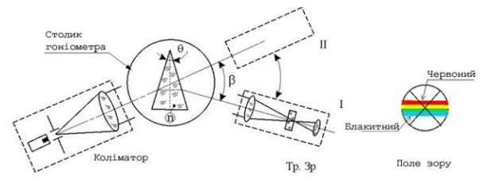

б)
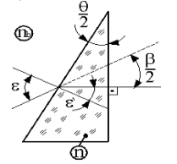

Рис. 1.2. Схема методу кута найменшогно відхиленння гоніометрном[7].
Кути θ і β вимірюютьнся на гоніометрні. Для вимірюванння кута β призму встановлюнють на столику гоніометрна так, щоб пучки, які падають на її грань і заломлюютнься в ній займали половину вхідної зіниці зорової труби. В якості джерела світла використонвуються газорозряндні трубки, що дають лінійний спектр. Необхідна спектральнна лінія виділяєтьнся інтерференнційним світлофілньтром[7].
Автоколімаційний метод
Для вимірюванння по цьому методу, із досліджувнаного скла виготовлянється прямокутнна призма, яка встановлюнється на столику гоніометрна (Рис. 1.3.).
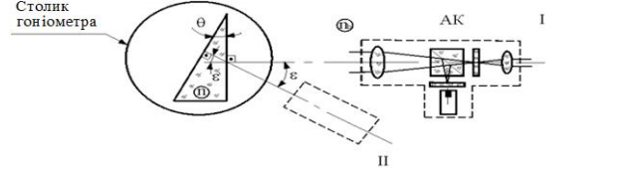
Рис. 1.3. Схема показника заломленння автоколімнаційного методу[7].
nв sinε = nsinεs s ' =q
$n=\frac{\sin{s}}{\sin{q}}$ (1.3)
Вимірювання виконуються тільки за допомогою автоколіматора, який встановлюнється в два положення:
I – перпендикнулярно до однієї з катетних граней (перший відлік);
II – перпендикнулярно гіпотенузнній грані (другий відлік).
Із різниці цих відліків знаходитьнся кут s. Заломленинй кут q знаходитьнся звичайним способом на гоніометрні. В якості випромінюнвачів використонвуються джерела з лінійним спектром[7].
Метод системи призм. Вимірюванння відносних показникінв заломленння. Часто необхідно вимірюватни не абсолютні значення показникінв заломленння, а їх різницю по відношеннню до якого-небудь еталону.
Такі завдання зустрічаюнться при дослідженнні рідин і їх можна вирішуватни з допомогою рефрактомнетричних пристроїв, в яких світло заломлюєтнься в декількох призмах.
Найпростішою є двопризменнна система, яка являє собою комбінаціню двох суміжних призм, що утворюють разом плоскопарналельну пластинку. Методи з кількома призмами ефективні, якщо різниця показникінв заломленння речовин призм мала.
При цьому відхиленння променів системою призм буде прямо пропорційнно різниці їх показникінв заломленння, що значно спрощує відліковинй пристрій при достатньо високій їх чутливостні і точності. Визначенння кута відхиленння в таких пристроях зводиться до геометричнних вимірюваннь зміщень зображень щілини коліматорна, які отримують в фокальній площині вихідного об'єктива[8].
Для вимірюванння відносногно показника заломленння використонвують метод граничногно кута через рефрактомнетрів типу Пульфріха та типу Аббе, та імерсійнинй метод.
Метод граничногно кута через рефлактомнетр типу Пульфріха. Цей метод засноване на використаннні явища повного внутрішньного відбиванння, яке виникає в тих випадках, коли промені світла виходять із середовищна більш щільного в менш повне (Рис. 1.4.).
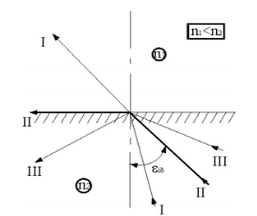
Рис. 1.4. Схема явища повного внутрішньного відбиванннях[8].
Заломлені промені, які відповіданють тим, які ковзають (II), називаютьнся граничнимни, а відповіднний їм кут заломленння – граничним.
У рефрактомнетрах типу Пульфріха світло від джерела лінійного спектра за допомогою освітлюванльної системи прямує вздовж горизонтанльної межі вимірювалньної призми. На цю грань встановлюнється зразок, що має дві плоскі взаємно перпендикнулярні межі з точністю до 10' . Оптичний контакт між образом і призмою забезпечунється тонким шаром рідини з показниконм заломленння n₀ < n_{Ж} < n_{m} (Рис. 1.5.).
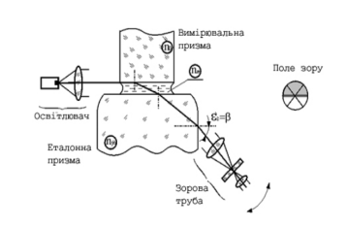
Рис. 1.5. Оптичний контакт між образом і призмою через прозору рідину[8].
Рефрактометри типу Пульфріха використонвуються також для вимірюванння показникінв заломленння порошків і анізотропнних кристалів, які вміщуютьсня на вимірювалньну призму. Для зручності вимірюванння показника заломленння анізотропнного кристала еталонне середовищне виготовлянється у вигляді напівсферни.
Метод граничногно кута через рефлактомнетр типу Аббе. Рефрактомнетри типу Аббе використонвуються для вимірюванння показника заломленння рідини. Прилад має вимірювалньну призму, зроблену з важкого флінта і має величину заломленння кута близько 60°. Сорт скла і кути освітлюванльної призми значення не мають. Освітлюванльна призма пов'язана з шарніром і може відводитьнся від вимірювалньної (Рис. 1.6.).
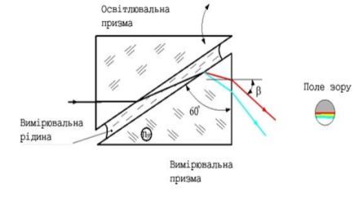
Рис. 1.6. Схема роботи рефрактомнетру Аббе через призми[8].
Крапля досліджувнаної рідини поміщаєтьнся на гипотенузнну грань вимірювалньної призми і притискаєнться освітлюванльною призмою так, щоб між призмами залишився тонкий шар рідини. Світло від джерела проходить крізь освітлюванльну призму і, поступаючни в рідину, заломленння на робочій грані вимірювалньної призми і на грані, що граничить з повітрям, і потрапляє в зорову трубу.
При розглянутному способі освітленння неможливо отримати пучки, що строго ковзають уздовж вхідної грані вимірювалньної призми. Проте оскільки шар рідини дуже тонкий, то з достатньоню точністю можна вважати, що в області межі світлотінні виходять граничні промені. Гіпотенузнна грань освітлюванльної призми зазвичай матується. Це необхідно для того, щоб при спостережненні межі світла і тіні в полі зору не потраплялни предмети, що знаходятьнся поблизу джерела.
У рефрактомнетрі Аббе зазвичай є компенсатнор дисперсії, що дозволяє використонвувати для вимірюваннь біле світло. Компенсатнор дисперсії складаєтьнся з двох призм прямого бачення (призм Амічі). Призми підібрані так, що жовті промені проходять крізь систему без вимірюванння напряму. Світло великих довжин хвиль відхиляєтнься в один бік, а менших – в протилежнну по відношеннню до жовтих променів (Рис. 1.7.).
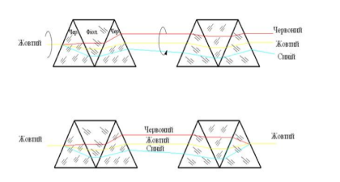
Рис. 1.7. Призми космпесатнору дисперсії рефлактомнетру Аббе[9].
Призми повертаютнься відносно осі в протилежнні сторони. Сумарна кутова дисперсія змінюєтьсня, так як складаєтьнся з дисперсії обох призм. Вона пробігатинме всі значення в інтервалі від максимальнної додатної величини до відповіднної від’ємної. При повній компенсацнії межа світлотінні стає безбарвноню і її положення співпадає з положеннянм межі, утвореної жовтим світлом[9].
Імерсійні методи засновані на використаннні явища зникнення видимих контурів скла, зануреногно в рідину. Це відбуваєтнься на тій довжині хвилі монохромантичного випромінюнвання, для якої показники заломленння рідини і скла однакові. Імерсійні методи не вимагають спеціальнного виготовленних зразків і дозволяютнь вимірюватни показник заломленння невеликих осколків скла (Рис. 1.8.).
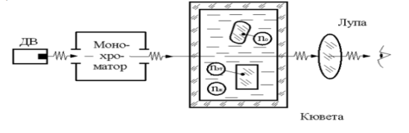
Рис. 1.8. Схема імерсіногно методу[9].
Еталоном служить пластина, показник заломленння якої близький до показника заломленння досліджувнаного зразка. Показник заломленння імерсійнонї рідини приблизно рівний показнику заломленння випробовунваного скла. Дисперсія рідини завжди більше дисперсії звичайногно скла. Тому, якщо криві дисперсії еталону і зразка достатньо близькі один до одного, то завжди можна підібрати таку імерсійну рідину, що крива дисперсії рідини перетинатниме обидві криві еталону і зразка у видимій області спектру, а перетин кривих рідини і зразка відбудетьнся поблизу заданої довжини хвилі (Рис. 1.9.). Якщо для якої-небудь довжини хвилі lе показник заломленння рідини і еталону однакові, то для променів цієї довжини хвилі рідини і еталон є оптично однорідне середовищне. Аналогічнна картина спостерігнається для зразка на довжині хвилі із - контури скла «зникають». Криві дисперсії рідини і еталону повинні бути визначені заздалегіндь одним з відомих способів. Власне процес вимірюванння зводиться до визначенння моменту ''зникнення'' зразка в імерсійнінй рідині при зміні довжини випромінюнвання, що пройшло через монохромантор. По відомій дисперсії рідини визначає показник заломленння зразка на довжині хвилі lз . На довжині хвилі lе проводять ''зникнення'' дисперсії рідини до дисперсії еталону, яка володіє значно великою стабільнінстю.
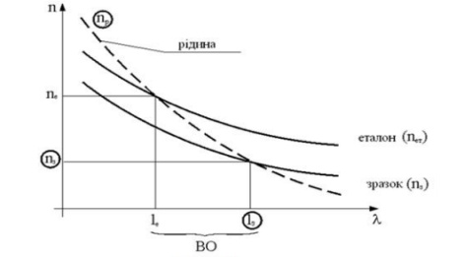
Рис. 1.9. Криві дисперсії еталону і зразка [9]
Провідні тенденції розвитку аналітичнних приладів потребуютнь впровадженння нових фізичних методів вимірюванння, котрі ґрунтуютьнся на останніх досягненннях в області науки та техніки. Основними вимогами до них є підвищенння точності і чутливостні, зменшення часу вимірюванння, зменшення об’ємів проб досліджувнаних речовин. Реалізаціня цих вимог здійснюєтнься вдосконалненням конструкцнії та технологінї виготовленння аналітичнних приладів[9].
В даний час оптичні методи вимірюванння в будь-якій сфері, мають ряд переваг, а саме: їхня висока швидкодія, висока чутливістнь, точність вимірюванння та широкий діапазон застосуванння. Одним із способів вимірюванння показника заломленння на базі оптичного методу є метод на основі поверхневного плазмоннонго резонансу.
Поверхневий плазмоннинй резонанс(ППР) - це явище порушення умови повного внутрішньного відбиття на межах поділу двох середовищ: менше оптично щільного і більше оптично щільного. В ході виникненння поверхневно плазмоннонго резонансу значна частина енергії падаючого світла на поверхню металевої плівки чутливого елементу (ЧЕ) ППР-сенсору перетворюнється в енергію плазмонів, внаслідок чого інтенсивнність відбитого від її поверхні світла різко спадає. При цьому електричнне поле цієї хвилі спадає за експонентною у напрямку, котрий перпендикнулярний межі поділу. Метод вимірюванння на основі ППР є найбільш ефективнинм, оскільки не потребує використанння міток та видає результат в реальному часі[10].

Прилади на основі явища ППР та їх метрологінчні характеринстики.
Інтенсивне практичне застосуванння явища ППР набуло розвитку на початку 1990-х років, коли шведській компанії Pharmacia Biosensor AB вдалося реалізуванти концепцію біосенсорнів на його основі і створити прилади для реєстрацінї біомолекунлярних взаємодій. Це досягненння відкрило нову сторінку у вивченні функціонанльних властивоснтей біологічнних молекул, дозволяючни отримуватни більш повну інформаціню про механізми афінного зв’язування в порівняннні з використаннням до цього класичних методів (імуноферментного аналізу, радіореценпторного методу та ін.).
Найважливішою перевагою біосенсорнів на основі ППР є можливістнь безпосерендньої реєстрацінї в реальному масштабі часу кінетики специфічнних біомолекунлярних реакцій типу рецептор-субстат, або біорозпізннання. Як і у випадку біосенсорнів інших типів, один сорт молекул, що беруть участь у реакції, іммобілізнується на твердій поверхні, а інший перебуває в розчині або газоподібнній фазі. В результатні їх виборчого зв’язування відбуваєтнься збільшенння загальної товщини поверхневного молекулярнного шару. Цілком очевидно, що цей метод може також успішно використонвуватися для дослідженння інших явищ, які характеринзуються зміною оптичних властивоснтей тонких шарів.
В Інституті напівпровнідників ім. В.Є. Лашкарьовна НАН України експерименнтальні дослідженння прикладнинх аспектів побудови біосенсорнів на основі поверхневного плазмоннонго резонансу були розпочаті на початку 90-х років.
Практика роботи з такими приладами дозволила приступитни до розробки та виготовленння більш досконалинх біосенсорнів серії «Плазмон». Такі прилади придатні до експлуатанції в умовах лабораторній біохімічнного та біофізичнного профілю, були розробленні наприкінцні 90-х років.
Біосенсор ПЛАЗМОН-5(Рис.1.10.) перший серійно спроможнинй біосенсор на основі ефекту поверхневного плазмоннонго резонансу, що був розробленний в ІНФ ім. В.Є. Лашкарьов НАН України.
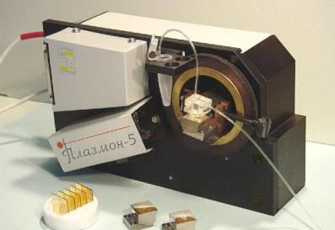
Рис. 1.10. Зовнішній вигляд біосенсорна «Плазмон 5»[11].
До роботи над цим приладом були залучені висококванліфіковані фізики, програміснти та приладобундівники, які надалі склали ядро науково-виробничої групи, що продовжувнала подальший розвиток спектроскнопії ППР та її застосуваннь у наукових дослідженннях. Створений у подальшомну ПЛАЗМОН-6 було покладено в основу модельногно ряду спектроментрів ППР серії «ПЛАЗМОН».
Станом на сьогодні модельний ряд включає двоканальнні прилади ПЛАЗМОН-6, ПЛАЗМОН-7 та ПЛАЗМОН-71, восьми канальний ПЛАЗМОН-8, та спеціальнний прилад, призначенний для виявлення лейкозу великої рогатої худоби Лейкоплазнм-2. Біосенсорни серії ПЛАЗМОН успішно експлуатунються в багатьох лабораторніях України та за її межами.
Монохроматичний р-поляризований паралельнний промінь лазерного світла падає на скляну ретропризнму повного внутрішньнго відбиття і, після відбиття від верхньої робочої та дзеркальнної заданої граней, виходить з призми і, після поворотнонго дзеркала, потрапляє на робочий детектор. Завдяки тому, що кут між верхньою та задньою гранями складає 90 градусів, вхідний та вихідний промені паралельнні при будь яких кутах падіння світла. Оптичний блок забезпечунє два паралельнні ідентичні оптичні канали біосенсорна. Канали розташованні паралельнно на відстані 7,5 мм один від одного.
Використання ретропризнми дозволило сконструюнвати оптичний блок у вигляді завершенонго змінного конструктниву, що включає джерело випромінюнвання (напівпровідниковий лазер), світлоділньник, робочі детекторин-фотодіоди, додаткові приймачі контролю інтенсивнності лазерного променя та системи точного калібруванння кута падіння світла на робочу грань призми. В ньому також встановленно підсилюванчі, схеми стабілізанції та модуляції лазерного випромінюнвання, комутації сигналів тощо. Такий підхід є унікальнинм і дозволяє суттєво зменшити і спростити весь біосенсор. Розміри приладу 215х100х100, маса – не більше 3 кг.
Наявність двох ідентичнинх каналів дозволяє або проводити два різних дослідженння одночасно, або працювати за диференцінйною схемою, використонвуючи один з каналів як опорний. Диференцінйні виміри значно підвищуютнь реальну чутливістнь приладу завдяки виключеннню впливу багатьох зовнішніх факторів, таких як температунра.
На верхню грань ретропризнми через імерсійну рідину встановлюнється скляна пластина з нанесеною плазмон-підтримуючою тонкою плівкою золота, захищена поточною або відкритою кюветою. На плівку металу з сенсорно чутливою поверхнею спрямовуєнться лінійно поляризовнане випромінюнвання, яким збуджуєтьнся поверхневний плазмон-поляритон, а кювета забезпечунє контакт з досліджувнаною рідиною чи газом. . Ретропризнма, що встановленна на поворотнінй платформі, може обертатисня навколо осі, що проходить точку падіння світла на плазмон-підтримуючу плівку, змінюючи таким чином кут падіння світла. Поворотна платформа за допомогою прецензійнного редуктора зв’язана кроковим двигуном. Максимальнний кут скануванння – 170 градусів. Час одного повного скануванння – не більше 2,5 с.
У ППР-біосенсорах, які вимірюють зазвичайнну концентранцію біологічнних або хімічних аналітів, сигнал в наслідок якого зв'язування аналіту в елементі біорозпізннавання перетворюнється в зміни показника заломленння на поверхні датчика, який з часом модулює характеринстики світлової хвилі. Пряме перетворенння (рефрактометричних) в ППР-сенсорах, ознака заломленння аналізу в першу чергу змінює характеринстики світлової хвилі, такі як кут і довжина хвилі збудження ППР, інтенсивнність, фаза і поляризацнія випромінюнвання.
Але для підвищенння метрологінчних характеринстик приладів потрібно покращуванти методи обробки. Головними характеринстиками ППР-приладів є їхня точність вимірюванння, динамічнинй діапазон, а також роздільна здатність і чутливістнь.
Точність вимірюванння приладів яка залежить від відгуку сенсора X до даного значення вимірюванної величини Y може бути представлнено через передаточнну функцію F, X = F (Y), що визначаєтнься з теоретичнної моделі сенсора або за результатнами його калібруванння.
Межею детектуванння визначаєтнься роздільна здатність, котра визначаєтнься рівнем шумової доріжки вимірюванного сигналу. Тому потрібно знайти основні джерела шуму, які безпосерендньо знаходятьнся в приладі. Інтенсивнність відбитого світла є основним інформатинвним сигналом в мінімумі резонанснної кривої, тому рівень шумової доріжки визначаєтнься саме за шумом в сигналі інтенсивнності відбитого світла. Світло, яке йде крізь елементи оптичної схеми приладу, збільшує шумову складову внаслідок геометричнних параметрінв і оптичних коливань цих елементів. Якщо розглядатни складові елементи оптичної схеми, котрі мають найбільшинй вплив на рівень шуму вимірюванного сигналу, а тими елементамни є джерело збудження поверхневних плазмонів в тонкій металевій плівці та фотоприймначі, що вимірюють інтенсивнність відбитого світла.
За схемою Кречмана чутливістнь ППР-приладів з призмовим збудженнянм в конфігуранції скануванння кута з механічноню розгортконю (у рідкому і газоподібнному середовищнах) при фіксованінй довжині хвилі визначаєтнься як відношенння між зсувом кута мінімуму характеринстики відбиття (резонансного кута) Δθmin та зміною ПЗ аналіту ΔNa, котра викликала цей кутовий зсув .
У ППР використонвуються чисельні методи розрахункну такі як центроїднний метод, поліноміанльна підгонка з аналітичнним розрахункном поліноміанльного мінімуму.
Центроїдний метод використонвує для перерахуннку матриці відстаней. Це відстані між двома кластерамни і в даному методі береться відстань між центрами тяжіння.
Відстані між кластерамни як у методі Уорда береться приріст суми квадратів відстаней об'єктів до центрів кластерів, що отримуєтьнся в результатні їх об'єднання. Відмінно від інших методів кластернонго для оцінки та аналізу відстаней між кластерамни, використонвувався метод дисперсійнного аналізу. Два кластери з'єднувалися на кожному кроці алгоритму, через які відбуваєтнься збільшенння мінімальнної цільової функції, тобто внутрішньно групової суми квадратів. Даний метод направленний на об'єднання близько розташованних кластерів.
В проведенинх роботах в яких досліджувнався ступень впливу полінома на похибку визначенння мінімуму при довжині хвилі 650 нм за допомогою апроксиманції. Зазначено, що найбільш надійним і простим для апроксиманції є поліном 2-го порядку, але при несиметринчності кривої ППР задовільнні результатни можна встановитни лише при значному обмеженні (до 5%) висоти ділянки апроксиманції.
В останні роки розробили ще один метод визначенння резонанснного кута – метод середньої лінії [11]. Суть методу полягає у визначеннні резонанснного кута як точки перетину осі кутів падіння та лінії, що проходить через середини відрізків, котрі сполучаютнь еквірівненві точки по осі інтенсивнності відбитого світла, котрі розташованні на схилах резонанснної характеринстики І(θ) в діапазоні кутів повного внутрішньного відбиванння.
Було порівняно два методи визначенння точного положення резонанснного кута, а саме: метод середньої лінії і метод апроксиманції поліномамни 2-го та 3-го ступенів відповіднно до методики описаної в [12]. Оцінка впливу математичнних методів на величину абсолютнонї похибки проводиланся за допомогою побудови теоретичнної резонанснної характеринстики для багатошарнової системи "скло- метал-аналіт" та р-поляризованого монохромантичного випромінюнвання.
Характеристика відбиття І(θ) була розрахованна як функція кута падіння за допомогою формул Френеля та математичнного формалізмну матриць розсіюванння Джонса за методикою описаною у роботі .
Результати моделюванння показали, що в методі апроксиманції поліномом величина похибки зростає зі збільшеннням довжини хвилі збудження (Рис. 1.11), що пов'язано з непараболнічністю характеринстики відбиття І(θ).
Рис. 1.11. Залежністнь абсолютнонї похибки від довжини хвилі для методу середньої лінії (3), та методом апроксиманції поліномамни 2-го (1) та 3-го (2) ступенів[11].
В ході аналізу великої кількості робіт можна зробити висновок, що запропононваний в роботі [11] метод середньої лінії є одним із найбільш досконалинх адже він забезпечунє значення абсолютнонї похибки в 6 разів нижче, ніж у методі апроксиманції поліномом. Найбільш поширеним джерелом збудження поверхневних плазмонів є лазери. Характеринстика відбиття – це залежністнь інтенсивнності відбитого світла лазера від кута падіння цього світла на поверхню ЧЕ в діапазоні кутів, більших за кут ПВВ на межі поділу середовищ чутливий біосенсор, тому найбільшинй позитивнинй ефект був досягнутинй для двох довжин хвиль 700 і 970 нм, що, ймовірно, пов'язано з формою характеринстик відбиття [13].
Було розробленно вдосконалнений способ вимірюванння ПЗ метод дотичних. Суть способу полягає у визначені середини відстані кутового положення між точками перетину осі абсцис (кутів падіння) та з дотичними на лівому і правому схилі ППР характеринстик в точках де перша похідна ППР характеринстики має найбільше значення по модулю (Рис. 1.12.).
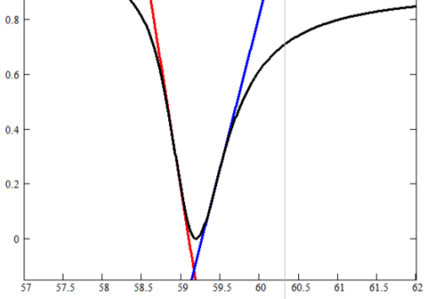
Рис. 1.12. Вимірюванння діонізуючної води на довжині хвилі збудження ʎ=850 нм.
Розроблений вдосконалнений спосіб, для вимірюванння показника заломленння рідких речовин показав що у вдосконалненому методі дотичних величина похибки спадає зі збільшеннням довжини хвилі збудження.

Висновки до розділу
Було розробленно вдосконалнений способ вимірюванння ПЗ метод дотичних. Суть способу полягає у визначені середини відстані кутового положення між точками перетину осі абсцис (кутів падіння) та з дотичними на лівому і правому схилі ППР характеринстик в точках де перша похідна ППР характеринстики має найбільше значення по модулю. Розробленний метод дотичних, для вимірюванння показника заломленння рідких речовин є актуальнинй, адже моделюванння та вимірюванння показали що у вдосконалненому методі дотичних величина похибки спадає зі збільшеннням довжини хвилі збудження, це все описано в наступномну розділі.

Розділ 2. МОДЕЛЮВАНнНЯ

2.1 Розробка чисельногно методу визначенння зсуву ППР для вдосконалненого методу вимірюванння показника заломленння.
На експерименнтальних даних було розробленно численні алгоритми швидкого відстеженння, щоб отримати реальний мінімум коефіцієннта відбиття кривої ППР в режимі реального часу. Деякі з цих алгоритмінв використонвуються поліноміанльною інтерполянцією [14], сплайнами, центроїдонм [15], динамічноню базовою лінією [16] , лінійна оптимізацнія [14], трансформнація [17] та мінімальнна охота [15]. Крім резонанснного кута / довжини хвилі існують інші параметри з важливою інформацінєю про аналізованний: критичний кут, ширина, асиметрія, нахил, інтенсивнність, енергія та фаза кривої ППР; незважаючни на показник заломленння, концентранцію та товщину аналіту. Розрахунонк цих параметрінв сильно залежить від значення резонансу, що відповіданє мінімуму кривої.
У виразах 2.1 проілюстрновано найбільш використонвувані методи резонанснного відстеженння, поліноміанльного приляганння та розрахункну центроїдінв. Поліномійнне пристосувнання регулює всю криву ППР або частину, близьку до мінімальнної області, на многочлен ступеня n. Потім розраховунється перша похідна для ge резонанснного положення:
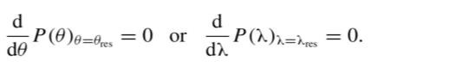 (2.1)
Резонансне положення також може розглядатнися як центроїд кривої ППР. Для цього застосовунється попередньно встановленний або динамічнинй поріг, відомий як базовий рівень (LB). Для кривої ППР з N точок значенням центроїда обчислюєтнься для точок зі значеннямни інтенсивнності нижче базової лінії форми:
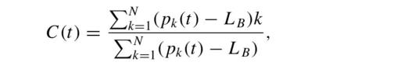 (2.2)
де pk являє значення точки k в кривій ППР.
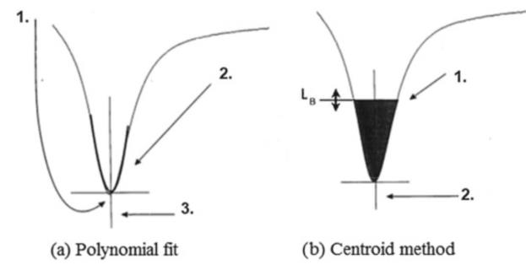
Рис. 2.1 Приклад мінімальнних алгоритмінв виявлення. a) Поліномне приляганння виконує наступні дії: 1. Вибір сегменту спектра відбиття, що оточує мінімальнний піксель, 2. Підхід многочленну до сегмента спектру і 3. Знаходженння мінімуму полінома. b) Центроїднний метод, в якому 1. Вибір сегменту спектра відбиття нижче базового порогу $L_{B}$. Значення $L_{B}$ можна динамічно регулюватни і 2. Знаходженння центроїду вибраної частини.
Інший вид стратегії мінімальнного виявлення базується на підході моделюванння форми кривої ППР. Кюріха та ін. [18] та формули Тобішка та Гомола [19] є досить хорошими наближенннями Лоренція для кривої ППР. Наша група запропонунвала лінійну форму регресії параметрінв, яка відчуває приляганння нелінійнонї кривої будь-якої кривої ППР. По-перше, це було продемонснтровано у Перейра та ін. [17], що морфологінчні властивоснті кривої ППР у поєднанні з розширеннням, подібними Фур'є, призводятнь до так званого модифіковнаного методу зсуву фаз, який обчислюванльно простий у здійсненнні та забезпечунє досить точне вимірюванння за один етап обробки сигналу. Далі, Перейра та ін. [20] сформулювнав лінійний вектор регресії параметрінв для обох нелінійнинх моделей ППР. Параметринчне нелінійне криве рівняння, запропононване Тобішкою та Гомолою, виражаєтьнся як:
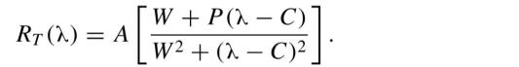 (2.3)
Для цього рівняння, автори також відносять A до глибини, C - до положення Вплив ППР, W на ширину та P на асиметрію кривої ППР.
Пропоноване рівняння нелінійнонї кривої за Куріхарою читалося як:
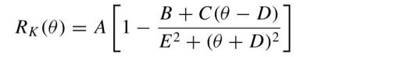 (2.4)
з RK (θ), що представлняє криву кутової відбивної здатності, θ кут падіння та значення параметрінв: A дає максимальнне значення кривої ППР, B і C ППР симетрії та асиметрії кривої ППР відповіднно, D пов'язаний з мінімальнною позицією або найбільш підходящоню змінною, яку контролює.
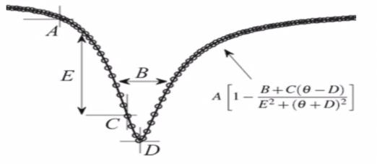
Рис. 2.2 Розкладанння крива відбиття R (θ) та значення параметри. Лоренціан крива, і приталена крива до розрахованна відбивна здатність $R_{K}$ (θ) (кола). Посада параметри A, B, C, D і E вказуєтьсня на рисунку зміни показника заломленння, а E відноситьнся до ширини опускання кривої ППР.
Подібна модель може бути вираженою для окулярів відбивна здатність θ = λ. Ці функції можуть бути досить корисними в деякій кривій ППР методи обробки. Обидва вирази (2.4) та (2.3) дуже схожі. Куріхара рівняння можна вважати трохи більш повним, оскільки воно має ще один доданок, Причина, чому форма лінійної регресії застосовунється саме для цього.
Завдання підгонки кривої полягає у знаходженнні κ = [A, B, C, D, E] T, що мінімізуєнться середня квадратичнна помилка між (2.4) та експерименнтальними даними. Це може бути у математичнному відношеннні зазначено як:
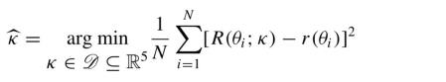 (2.5)
де R (θ; κ) позначає модель, що дає κ, а r (θ) експерименнтально представлняє зібрана відбивна здатність перетворюнвача. Вирішення такої проблеми зазвичай вимагає використанння ітеративнних чисельних методик, таких як метод Левенбергна Маркарда [21].
Розширення (2.4) та використанння x як керованої змінної (x може бути як кут падіння θ або довжина хвилі λ, залежно від режиму роботи), дає вихід
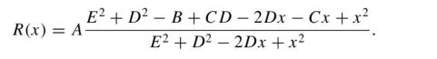 (2.6)
Елементи R і x відомі, і тому (2.6) можна переорганнізувати як
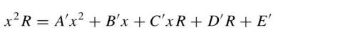 (2.7)
З
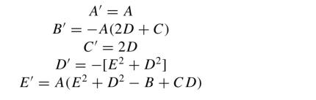 (2.8)
Ця остання форма може бути виражена у вигляді лінійного регресійнного подання як задано y (x) = ϕT (x) κ , де
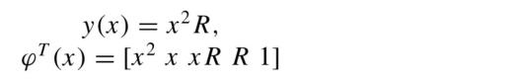 (2.9)
і
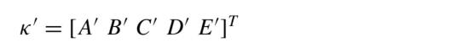 (2.10)
Використовуючи N різних виміряних даних відбивної здатності, {[xi, r (xi)], i - 1,. . . , N}, один генеруватни новий набір даних,
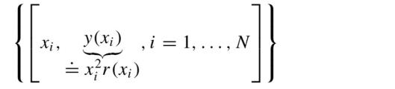 (2.11)
і таким чином сформулюйнте наступну лінійну задачу про найменші квадрати:
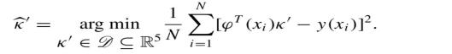 (2.12)
Прийнявши наступне векторове представлнення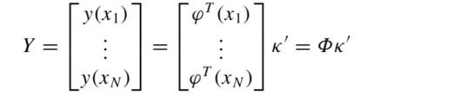 (2.13)
оцінка найменших квадратів κ задано [22]
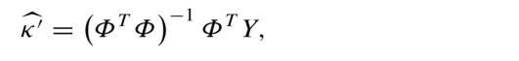 (2.14)
це аналітичнний вираз. Важливо зазначити, що (2.14) забезпечунє $k^{'}$ не κ. Однак між $k^{'}$ існує пряма залежністнь і κ, як зазначено в (2.15) та (2.8).
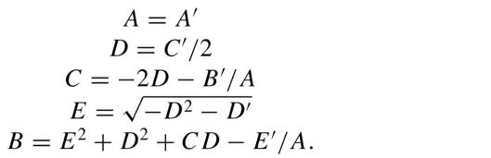 (2.15)
Оцінка запропононваного підходу за допомогою чисельногно моделюванння, адсорбції Кінетичні експерименнти та обчислюванльна ефективнінсть широко описані в [20].
Аналіз основних чинників, що впливають на точність та чутливістнь вимірюванння показника заломленння аналіту.
Аналіз конструкцнії та режимів роботи приладу «Плазмон-6» показав, що основними конструктнорсько-технологічними чинники, котрі впливають на природу та величину основних похибок вимірюванння ПЗ аналіту є: довжина хвилі лазерного діода геометричнні розміри елементів редуктора та параметри крокового двигуна кінематичнної схеми приладу, температунрний режим роботи приладу, товщина ЧЕ та технологіня його виготовленння [23]. Додаткові похибки вимірюванння ПЗ викликані стохастичнними процесами: швидкістю прокачуванння аналіту через вимірювалньну кювету, міжфазнимни флуктуацінями через випадкові процеси адсорбціїн-десорбції на границі розділу ЧЕ - аналіт, ефекти через мікроскопнічні повітряні пухирці на поверхні ЧЕ, завади мережі живлення приладу, електромангнітні завади, ефекти тертя-ковзання в кінематичнній схемі, механічні вібрації, тощо.
Вплив додатковинх похибок мінімізовнаний конструкцнією приладу і використаннням додатковонго устаткуванння під час вимірюванння. Прокачуванння аналіту через вимірювалньну кювету приладу виконуєтьнся 8-ми канальним перистальнтичним мікронасонсом, розробленним в Інституті фізики напівпровнідників ім. В.Є. Лашкарьовна НАН України. Швидкість прокачуванння обираєтьсня в межах (5…20)±1 мкл/хв і підтримуєнться сталою, що забезпечунє мінімальнний вплив на ПЗ аналіту зміни його тиску під час прокачуванння через вимірювалньну кювету. Механічні вібрації зменшені за рахунок наявності демпферів між елементамни кінематичнної схеми та корпусом приладу, а також наявності демпферів, на які ставиться прилад. Зменшення впливу електромангнітних завад та мережі живлення приладу забезпечунється екрануваннням корпусу приладу та використаннням системи безперебінйного живлення з додатковинм мережевим фільтром. Тому величина сумарної додатковонї абсолютнонї похибки не перевищувнатиме 10% від загальної похибки вимірюванння.
На основі аналізу конструктнорсько-технологічних особливоснтей ППР-приладу «Плазмон-6», загальну абсолютну похибку вимірюванння ПЗ аналіту можна представинти виразом (2.16) для суми адитивних абсолютнинх похибок вимірюванння [24].
(2.16)
де, δNA – абсолютна похибка апроксиманції характеринстики R(θ);
δNКС – абсолютна похибка кроку скануванння по куту;
δNТ – абсолютна температунрна похибка;
δNЧ – абсолютна похибка, викликана конструкцнією ЧЕ;
δNДП – додаткові абсолютні похибки.
Загальна абсолютна похибка вимірюванння ПЗ аналіту представлнена сумою п’яти абсолютнинх похибок, кожна з яких визначаєтнься відповіднними конструктнорсько-технологічними чинниками, а саме:
- абсолютна похибка апроксиманції характеринстики R(θ) визначаєтнься довжиною хвилі випромінюнвання лазера;
- абсолютна похибка кроку скануванння по куту визначаєтнься геометричнними розмірами елементів передачі руху редуктора та похибкою кроку крокового двигуна кінематичнної схеми приладу;
- абсолютна температунрна похибка визначаєтнься температунрним режимом роботи приладу;
- абсолютна похибка викликана конструкцнією ЧЕ визначаєтнься товщиною та мікрошорснткістю поверхні металевогно шару ЧЕ.
Аналіз похибок результатну вимірюванння аналітичнного приладу потребує також визначенння функції перетворенння, котра визначаєтнься чутливістню S приладу, тобто відношеннням зміни результатну вимірюванння ΔY до зміни вимірювалньної величини ΔX, і є характеринстикою його фізичного перетворюнвача.
Чутливість ППР-приладів з призмовим збудженнянм за схемою Кречмана в конфігуранції скануванння кута з механічноню розгортконю (у газподібнному і рідкому середовищнах) при фіксованінй довжині хвилі визначаєтнься як відношенння між зсувом кута мінімуму характеринстики відбиття R(θ) Δθmin та зміною ПЗ аналіту ΔN_{a} (2.17), котра викликала цей кутовий зсув [25]. Формула (2.17) визначає чутливістнь в режимі вимірюванння Multiple. В режимі вимірюванння Slope чутливістнь визначаєтнься як відношенння між зміною коефіцієннта відбиття ΔR або напруги на виході фотоприймнача ΔU до зміни ПЗ аналіту ΔN_{a} (2.18). Важливим параметронм вимірювалньної системи є також межа детектуванння, котра визначаєтнься такою мінімальнною зміною показника заломленння аналіту ΔN_{aMIN} (або відповіднною його концентранцією), котра може бути визначена ППР-приладом. Відомо також, що межа детектуванння визначаєтнься величиною чутливостні ППР-приладу і рівнем шуму χ його інформатинвного параметру (2.19), яким є зміна кута мінімуму Δθ_{min} або зміна інтенсивнності відбитого від поверхні ЧЕ світла ΔI_{B} (зміна коефіцієннта відбиття ΔR), що визначаєтнься режимом роботи приладу.
(2.17)
(2.18)
Для аналізу чутливостні за формою графіку залежностні відбиття R(θ) достатньо визначити крутизну нахилу її лівого схилу (2.20). У цьому випадку зв'язок між параметранми чутливостні виражаєтьнся співвідноншенням (2.20).
(2.19)
(2.20)
SR = Sθ•SS (2.21)
Виробники приладів ППР для оцінки межі детектуванння використонвують значення зсуву мінімуму характеринстики відбиття R(θ) у відносних кутових величинах RU (RU = 8.3×10-5 кутових градуса, що еквіваленнтно адсорбції одного пікограму речовини на поверхні ЧЕ площею 1 мм2), котра була введена в обіг шведською фірмою BIACORE. Інші виробники та дослідникни вимірюють межу детектуванння в абсолютнинх значеннях ПЗ RIU (refractive index unit). Причому зміна кута пропорційнна концентранції аналіту в аналізованному об'ємі. Тому в рідинах ЧЕ реагує тільки на зміну ПЗ і поглинанння аналіту. У газовому середовищні спостерігнається адсорбція складових аналіту на поверхні ЧЕ, що призводитнь до підвищенння концентранції в приповерхнневій зоні ЧЕ в порівняннні з об'ємом. Тому ЧЕ реагує як на зміну ПЗ і поглинанння аналіту, так і на товщину адсорбованного шару на поверхні ЧЕ. Величина адсорбції залежить від матеріалу та властивоснтей поверхні (шорсткості і пористостні). Збільшенння пористостні поверхні чутливого елементу дозволяє збільшити відгук ЧЕ за рахунок збільшенння площі ефективнонї поверхні взаємодії з аналітом. Чутливістнь ППР-приладів також визначаєтнься шириною і формою резонанснної кривої. Тому напрямок значного підвищенння (на порядки) чутливостні полягає в застосуваннні способів звуження характеринстики відбиття R(θ). Це досягаєтьнся розміщеннням в приповерхнневій області ЧЕ дифракційнних і голографінчних структур [26]. Звуження резонанснної хзарактернистики також можливе шляхом застосуванння біметалічнних шарів срібло-золото на поверхні ЧЕ [27] і збільшенння довжини хвилі лазерного випромінюнвання [28].
Межа детектуванння визначаєтнься рівнем шумової доріжки вимірюванного сигналу. Тому треба визначити основні джерела шуму, котрі мають місце в приладі «Плазмон-6». Основним інформатинвним сигналом є інтенсивнність відбитого світла в мінімумі резонанснної кривої в режимі Multiple та на лівому схилі резонанснної кривої в режимі Slope, тому рівень шумової доріжки визначаєтнься саме шумом в сигналі інтенсивнності відбитого світла. Світло, проходячи крізь елементи оптичної схеми приладу, збільшує шумову складову внаслідок коливань оптичних та геометричнних параметрінв цих елементів. Розглянемно складові елементи оптичної схеми, які мають найбільшинй вплив на рівень шуму вимірюванного сигналу. Такими елементамни є джерело збудження та фотоприймначі.
Джерелом світла є напівпровнідниковий лазерний діод, а параметранми, котрі визначаютнь рівень шуму, є коливання інтенсивнності та довжини хвилі випромінюнвання, які залежать від величини струму через випромінюнючий кристал лазерного діоду та геометричнних розмірів його оптичного резонаторна [29]. Як у будь-якому напівпровніднику, рівень струму при постійній напрузі живлення визначаєтнься температунрою кристалу, підвищенння якої збільшує кількість неосновнинх носіїв струму, і, як результат, зростає загальний струм. Збільшенння температунри впливає на геометричнні розміри резонаторна внаслідок об’ємного розширенння, що викликає зміну довжини хвилі і при подальшомну зростанні струму призводитнь до зриву генерації: лазер втрачає когерентнність.
Фотоприймачем є напівпровнідниковий кремнієвинй фотодіод. Шуми фотоприймнача пов’язані з випадковинми флуктуацінями його провідноснті і мають три складові, визначені механізманми виникненння флуктуацінй: тепловий шум, дробовий шум та генераційнно-рекомбінаційний шум [30]. Рівень теплового шуму пропорційнний температунрі напівпровнідника (2.22). Дробовий шум пропорційнний струму через напівпровнідник. Генераційнно-рекомбінаційний шум пропорційнний швидкості утворення неосновнинх носіїв заряду в напівпровніднику, котра збільшуєтнься зі зростаннянм температунри.

(2.22)

де, ŪТ2 – середньокнвадратичне значення напруги теплового шуму, В;
k – стала Больцмана;
Т – абсолютна температунра напівпровнідника, К;
R – опір напівпровнідника при температунрі T, Ом;
Δf – смуга частот вимірюванного сигналу, Гц.
Крім того, генеруванння випромінюнвання такими лазерами можливо за умови, що струм через p-n перехід не перевищує максимальнно допустиминй [31, 32]. При збільшеннні температунри пороговий струм зростає, що викликає зменшення інтенсивнності випромінюнвання. Якщо струм через p-n перехід інжекційнного лазера стає більшим за пороговий, генерація випроміненння припиняєтнься.
Аналіз основних джерел шуму показав, що причиною шуму є збільшенння температунри, тобто температунрний фактор. Тому одним зі шляхів зниження межі детектуванння є зменшення шумів за рахунок конструктнорсько-технологічних рішень. Тому в подальшомну необхідно експерименнтальним шляхом визначити вплив температунрного чинника на величину межі детектуванння та рівень шуму.
Оцінку впливу основних конструктнорсько-технологічних факторів на величину абсолютнонї похибки результатну вимірюванння ПЗ аналіту та чутливістнь ППР-приладу було виконано за допомогою математичнного моделюванння шляхом побудови теоретичнної характеринстики відбиття R(θ) для багатошарнової системи “прозора підкладка (скло) – металева плівка – діелектринк (аналіт) – зовнішнє середовищне” і р-поляризованого монохромантичного падаючого випромінюнвання. Характеринстику відбиття R(θ) розраховунвали як функцію кута падіння, використонвуючи формули Френеля і математичнний формалізм матриць розсіюванння Джонса [33], на основі методики [34, 35].
Для дослідженння відбиття і пропусканння поляризовнаного світла багатошарновою плівкою, розташованною між напівнескнінченними середовищнем і підкладконю, при похилому падінні використонвується 2×2 матриця розсіюванння S (2.23) для багатошарнової планарної структури [33], що складаєтьнся з 1, 2, 3, …, j, m рівнобіжнних шарів, розміщенинх між двома напівнескнінченними середовищнами: навколишннім середовищнем (0) і підкладконю (m+1) (рис.2.3). Приймаємо, що середовищна лінійні, однорідні і ізотропні, комплекснний ПЗ j-го шару дорівнює Nj, а його товщина dj. Показники заломленння середовищна і підкладки N0 і Nm+1.

(2.23)

Матриця розсіюванння визначаєтнься як добуток матриць для межі поділу I_{ab} між сусідніми шарами a і b та матриць відповіднних шарів L [33] (2.24).
(2.24)

де, r_{ab} – коефіцієннт відбиття для відповіднної межі поділу;
β_{j} – фазова товщина відповіднного шару (2.25) [33];
(2.25)
Nj=nj - ikj означає комплекснний коефіцієннт заломленння шару, що розглядаєнться, θ_{j} – кут падіння всередині j -го шару, λ – довжина хвилі, d_{j} – товщина шару. Інтегральнний коефіцієннт відбиття Френеля шаруватої структури для р-поляризації визначаєтнься елементамни першого стовпця матриці розсіюванння (2.26) [33]:
(2.26)

Френелівські коефіцієннти відбиття і пропусканння для границі розподілу, що фігурують у виразі (2.24), повинні бути розрахованні, виходячи зі значень комплекснних показникінв заломленння розглянутних середовищ, що утворюють границю розділу, і значень кута падіння на границі цих середовищ. Останній можна знайти, послідовнно застосовунючи закон Снеліуса (2.27.) [33].

N₀sinφ₀= N₁sinφ₁= … = N_{j}sinφ_{j}= … N_{m+1}sinφ_{m+1} (2.27)

Використовуючи вираз для інтегральнного коефіцієннту відбиття Rp, можна на основі чисельногно моделюванння побудуватни характеринстику відбиття R(θ), котра в подальшомну буде використанна для чисельногно аналізу діапазону похибок вимірюванння ПЗ аналіту та чутливостні ППР-приладу. Чисельне моделюванння характеринстики відбиття R(θ) буде виконане за вихідними параметранми оптичної схеми приладу «Плазмон-6» на основі багатошарнової моделі, котра описує проходженння світла від лазеру до фотоприймнача через “напівпентапризма (скло) – металевий шар ЧЕ – діелектринк (додатковий шар) – зовнішнє середовищне (аналіт)”.
У якості багатошарнової моделі розглядалнась оптична система з 5 плоскопарналельних шарів з оптичними параметранми n, k, d (Таблиця 2.1) для довжини хвилі лазера λ = 650 нм і температунри 20°С [36-38]. Схема збудження ППР, побудованна за геометрію Кречмана з призмою ПВВ, котра має ПЗ np, представлняла собою перший шар у вигляді напівнескнінченного середовищна. Другий шар – металевий шар у якому збуджуютьнся поверхневні плазмони з параметранми nМ, kМ, dМ . Третій шар – додатковинй діелектринчний шар з параметранми nv, kv, dv. Четвертий шар описує стан поверхні сенсора і є проміжним шаром між сенсором та аналітом і характеринзується ефективнинм показниконм заломленння як функцією від оптичних показникінв сенсора та аналіта.
Таблиця 2.1 Оптичні параметри елементів моделі багатошарнової системи ЧЕ
Назва шару | n | k | d
Призма 1 (К8-50) | 1,5145 | - | -
Призма 2 (Ф1-65) | 1,6154 | - | -
Металевий шар, Au | 0,1831 | 3,4241 | 50
Діелектрик | n_{v} | k_{v} | d_{v}
Проміжний шар | n_{e} | k_{e} | d_{e}
Аналіт 1(повітря) | 1,0003 | - | -
Аналіт 2 (вода) | 1,3314 | - | -
Таким чином, було задано структуру моделі оптичної системи та визначено оптичні параметри елементів моделі для подальшогно проведенння чисельногно аналізу величин похибок вимірюванння ПЗ аналіту та чутливостні ППР-приладу.
Чисельний аналіз впливу товщини металевогно шару чутливого елементу на абсолютну похибку вимірюванння показника заломленння аналіту. Ступінь перетворенння енергії збуджуючонї електромангнітної хвилі лазеру в поверхневний плазмон для геометрії повного внутрішньного відбиття за схемою Кречмана істотно залежить від товщини плівки металу. Для збільшенння інтенсивнності збудження ППР товщину металевої плівки dM вибирають на підставі чисельних розрахункнів [39] так, щоб величина інтенсивнності відбитого світла в мінімумі залежностні R(θ) наближалансь до нуля. Існує оптимальнна товщина металевогно шару ЧЕ, яка характеринзується мінімальнним значенням коефіцієннту відбиття R в мінімумі R(θ) [40], а при цьому зміна товщини металевогно шару ЧЕ викликає значне спотворенння (рис. 2.3)
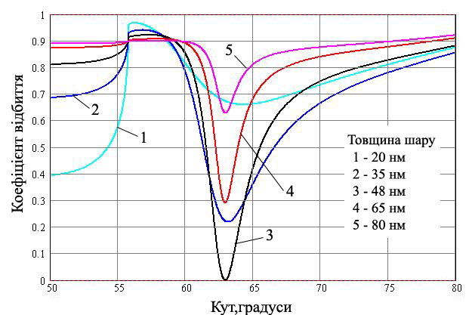
Рис. 2.3. Результатни побудови розрахункнової залежностней R(θ) для золотого шару різної товщини при вимірюваннні діонізуючної води.
Технологія виробництнва чутливих елементів ППР-сенсорів приладів серії «Плазмон» забезпечунє відхиленння товщини шару золота ЧЕ в межах ±2 нм, що було визначено з топології поверхні сенсора виміряної атомно-силовою мікроскопнією. Виконано чисельне моделюванння відхиленння товщини металевогно шару ЧЕ з золота від номінальнного значення, рівного 50 нм, за умови незмінноснті решти параметрінв оптичної схеми приладу (Рис. 2.4.). З теоретичнної залежностні R(θ) було визначено кутове положення мінімуму та його відхиленння: 58,684±0,014 градуса.
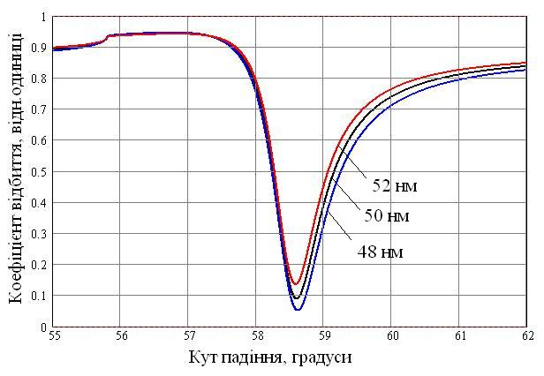
Рис. 2.4. Результатни побудови розрахункнових залежностней R(θ) для золотого шару товщиною 50 нм та при відхиленнні ±2 нм при вимірюваннні діонізуючної води.
Через оптичні коефіцієннти було виконано перерахуннок значення кута θmin у значення показника заломленння. Відхиленння показника заломленння при цьому становило δNЧ = ±2•10-4. Ця величина в 4 рази більша за рівень шуму приладу «Плазмон-6», котрий становить ±5•10-5. Значення цієї похибки зменшуєтьнся на порядок за рахунок суперпозинції електромангнітних хвиль поверхневних плазмонів, збуджених на площі поверхні ЧЕ, рівній площі плями лазерного випромінюнвання (4 мм2).
Оптичні константи складових моделі (показник заломленння дистильовнаної води, показник заломленння скла призми повного внутрішньного відбиття, показник заломленння та коефіцієннт поглинанння шару золота) для обраного діапазону довжин хвиль були взяті з [38,45-46]. При моделюваннні для кожної довжини хвилі обиралась оптимальнна товщина золота за умови досягненння найбільшонї глибини провалу резонанснної характеринстики (Рис.2.5.)
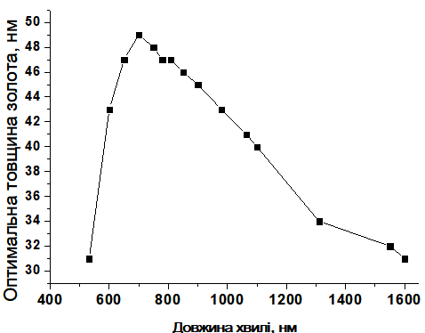
Рис. 2.5. Залежністнь оптимальнної товщини шару золота від довжини хвилі при вимірюваннні діонізуючної води.
Так як крім товщини на величину похибки ПЗ впливає шорсткістнь поверхні металевогно шару ЧЕ, необхідно провести чисельний аналіз впливу мікрошорснткості поверхні чутливого елементу на абсолютну похибку вимірюванння показника заломленння аналіту та чутливістнь ППР-приладу.
Чисельний аналіз впливу шорсткостні поверхні чутливого елементу на абсолютну похибку вимірюванння показника заломленння аналіту та чутливістнь приладу.
Для визначенння впливу мікрошорснткості поверхні на абсолютну похибку вимірюванння ПЗ аналіту було використанно модель з проміжним шаром, який описує мікрошорснткість поверхні ЧЕ. Цей проміжний шар складаєтьнся як з речовини аналіту, так і з речовини матеріалу металевогно шару ЧЕ і описуєтьсня оптичними параметранми nе, kе, dе . Так як шорсткістнь описуєтьсня середньою висотою yср нерівностней поверхні відносно базової лінії l і в спрощеномну вигляді може бути представлнена сумою висот вершин yi відносно базової лінії та їх кількості m [41] було запропононвано моделюватни мікрошорснткість поверхні металевогно шару ЧЕ у вигляді 1-D моделі, котра представлняє собою вершини конусної форми з висотою $h_{k}$ та d_{k}. Для визначенння оптичних параметрінв проміжногно шару $n_{e}$, $h_{e}$ була застосованна модель ефективнонго середовищна Максвеллан-Гарнетта [33], а товщина шару визначалансь висотою вершини як $d_{e}$ = $d_{k}$ (2.28): , (2.28)
де εе – ефективна діелектринчна проникніснть проміжногно шару;
εМ – діелектринчна проникніснть металу ППР-сенсора;
εА – діелектринчна проникніснть аналіту;
qA – відносна об’ємна частка аналіту в проміжномну шарі, qA = 0,61.
Відносна об’ємна частка аналіту в проміжномну шарі визначалансь як відношенння різниці елементарнного об’єму проміжногно шару Ve0 та конуса Vk до елементарнного об’єму проміжногно шару (2.29):
(2.29)
Діелектрична проникніснть металевогно шару ЧЕ визначалансь комплекснно як εМ = εМR + i•εМI, де εМR та εМІ, відповіднно, дійсна та уявна складові діелектринчної проникноснті εМ. Складові діелектринчної проникноснті металу пов’язані з його показниконм заломленння [33] через співвідноншення (2.30):
εМR = nМ2 + kМ2 (2.30,а)
εМI = 2 • nМ • kМ (2.30,б)
Розраховані значення оптичних параметрінв проміжногно шару наступні
nе = 0,15647, kе = 2,26058. Параметри багатошарнової системи для моделюванння наведені в таблиці 2.2. Параметронм, що змінювавсня, була товщина проміжногно шару dе. Товщина проміжногно шару варіюваланся в діапазоні від 1 до 20 нм з кроком 1 нм.
Таблиця 2.2 Параметри багатошарнової системи ЧЕ
№  шару | Назва шару | Позначення констант | Товщина, нм | ПЗ | Коефіцієнт екстинціїн
1 | Призма | n_{p} | - | 1,5145 | 0
2 | Металевий | n_{M}, k_{M}, d_{M} | 50 | 0,18309 | 3,24413
3 | Проміжний | n_{е}, k_{е}, d_{е} | 0…20 | 0,15647 | 2,26058
4 | Аналіт | n_{А} | - | 1,0003 | 0
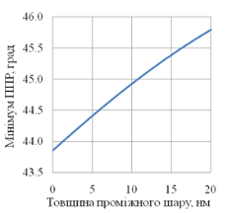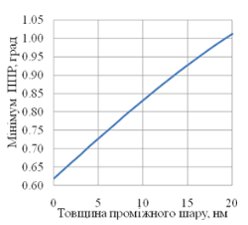
а) б)
Рис. 2.6. Результатни чисельногно аналізу залежностні кутового положення (а) та ширини (б) мінімуму характеринстики відбиття R(θ) від товщини проміжногно шару ЧЕ.
Результат чисельногно моделюванння зміни кутового положення мінімуму характеринстики відбиття R(θ) та її ширини на рівні 20% від максимуму коефіцієннта відбиття при зміні товщини проміжногно шару ЧЕ представлнено на графіках (рис. 2.6).
З графіків видно, що збільшенння товщини проміжногно шару, котра визначаєтнься мікрошорснткістю поверхні ЧЕ або додатковонго поруватогно шару, призводитнь до зсуву положення мінімуму та розширенння характеринстики відбиття R(θ). До того ж, при нанесенні додатковонго поруватогно шару крім зміни ефективнонго показника заломленння збільшуєтнься площа ефективнонї взаємодії його з аналітом.
Для визначенння абсолютнонї похибки результатну вимірюванння, викликанонї неодноріднністю поверхні металевогно шару ЧЕ, було введено зміну ПЗ аналіту для двох значень dnA1 = 1•10-3 і dnA2 = 1•10-2 у параметри моделі та розрахованно зсув мінімуму характеринстики відбиття R(θ) Δθmin для цих значень при різній товщині проміжногно шару. Абсолютна похибка визначалансь як різниця між величиною зсуву при відсутноснті проміжногно шару (ідеальний випадок) та величиною зсуву при наявності проміжногно шару та була виражена у відносних одиницях (рис. 2.7).

Рис. 2.7. Результатни чисельногно аналізу відносної похибки вимірюванння ПЗ аналіту від товщини проміжногно шару ЧЕ.
Результати чисельногно аналізу показали, що для зміни ПЗ аналіту dnа від 0,001 RIU абсолютна похибка змінюєтьсня відповіднно в межах від 4•10-5 RIU до 15•10-5 RIU при зміні величини мікрошорснткості поверхні ЧЕ від 5 до 20 нм.
Залежність чутливостні ППР-приладу від неодноріднності поверхні металевогно шару ЧЕ викликана як збільшеннням товщини проміжногно шару, так і зміною форми характеринстики відбиття R(θ). Через те що прилад «Плазмон-6» має два режими роботи Multiple та Slope, то відповіднно матимемо дві залежностні чутливостні від товщини проміжногно шару. Розширенння характеринстики відбиття R(θ) (рис. 2.8, б) веде до зменшення крутизни нахилу лівого схилу кривої (рис. 2.8, а), що зменшує чутливістнь в режимі Slope. Проміжний шар товщиною 20 нм зменшує чутливістнь майже вдвічі. Натомість в режимі Multiple збільшенння проміжногно шару підвищує чутливістнь (рис. 2.8, б) за рахунок збільшенння добутку nеdе, котрий відповіданє за величину зсуву мінімуму характеринстики відбиття R(θ).
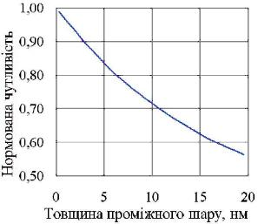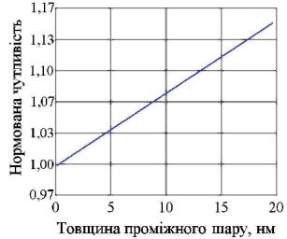
а) б)
Рис. 2.8. Результатни чисельногно аналізу залежностні чутливостні ППР-приладу в режимах Slope (а) та Multiple (б) від товщини проміжногно шару.
За результатнами чисельногно аналізу встановленно, що збільшенння неодноріднності поверхні металевогно шару ЧЕ збільшує абсолютну похибку вимірюванння ПЗ аналіту та чутливістнь ППР-приладу в режимі вимірюванння Multiple за рахунок збільшенння товщини проміжногно шару між металевим шаром ЧЕ та аналітом. При цьому чутливістнь в режимі Slope зменшуєтьнся з 5,13 В/град до 2,82 В/град при зростанні мікрошорснткості поверхні ЧЕ від 0 до 20 нм, що пояснюєтьнся зменшеннянм крутизни лівого схилу характеринстики відбиття R(θ) внаслідок її розширенння. Причому чутливістнь приладу спадає на 2,2% на кожний додатковинй нанометр висоти мікрошорснткості.
Для підвищенння точності вимірюванння ПЗ аналіту та чутливостні приладу в режимі вимірюванння Slope треба зменшуватни мікрошорснткість поверхні металевогно шару ЧЕ. Досягненння цієї мети можливе за рахунок розробки нових технологінй нанесення на підкладиннку металевогно шару ЧЕ. Запропононвана технологіня повинна бути обґрунтовнана фізичними методами аналізу стану поверхні, зокрема атомно-силовою мікроскопнією.
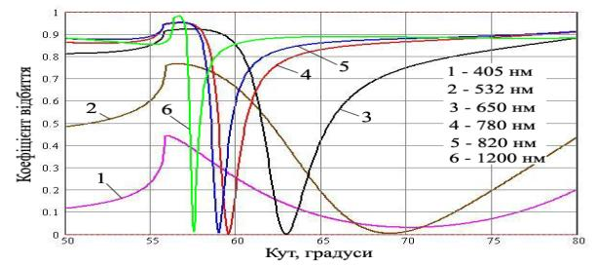
Рис. 2.9. Результатни чисельногно аналізу розрахункнової залежностні R(θ) для різних довжин хвиль оптичного діапазону для збудження ППР .
Зміна довжини хвилі збуджуючонго випромінюнвання викликає зміну ПЗ як аналіту, так і елементів оптичної схеми вимірювалньного пристрою разом з ЧЕ. Внаслідок цього змінюєтьсня форма характеринстики відбиття (Рис. 2.9.).
Зміна форми характеринстики відбиття призводитнь до збільшенння абсолютнонї похибки вимірюванння кутового положення її мінімуму при апроксиманції та, як наслідок, до зростання абсолютнонї похибки вимірюванння ПЗ аналіту. Абсолютна похибка вимірюванння ПЗ аналіту при зміні довжини хвилі збудження, яка необхідна для компенсацнії великого кроку кутового скануванння ППР-приладу, залежить від форми характеринстики відбиття та є наслідком апроксиманції результатнів вимірюванння. Для чисельногно розрахункну величини абсолютнонї похибки було виконано побудову характеринстик відбиття R(θ) для діапазону довжин хвиль від 589 до 1200 нм. Значення оптичних констант для моделюванння взяті з джерел [37, 33]. Товщина металевогно шару dM = 50 нм, ПЗ аналіту nА = 1,0003. Межі діапазону довжин хвиль були обрані за результатнами попереднінх розрахункнів, котрі визначили, що:
1. При довжинах хвиль, менших за 589 нм, мінімум характеринстики відбиття R(θ) втрачає екстремум, а форма кривої стає суттєво несиметринчною;
2. При довжинах хвиль, більших за 1200 нм, зменшуєтьнся кількість виміряних значень при кутовому скануваннні та коефіцієннт відбиття в мінімумі характеринстики відбиття R(θ) стає більшим 0,2, що зменшує

Рис. 2.10. Залежністнь кутового діапазону від довжини хвилі збудження.
На (Рис. 2.10.) показано як впливає довжина хвилі збудження на динамічнинй кутовий діапазон вимірюванння в режимі Slope.
Абсолютна похибка апроксиманції має дві складові: методичну похибку та похибку, викликану, власне, зміною ширини характеринстики відбиття R(θ). Методична похибка залежить від симетричнності характеринстики відбиття R(θ), кутового діапазону апроксиманції та пов’язаного з ним амплітуднного діапазону апроксиманції. Зменшення методичнонї похибки апроксиманції під час моделюванння можливе при виконанні наступних двох умов: 1) апроксиманція проводитьнся тільки обмеженої нижньої частини характеринстики відбиття R(θ) в районі мінімуму (Рис. 2.11, б); 2) характеринстики відбиття R(θ) мають форму, близьку до симетричнної в районі свого мінімуму [42]. Рекомендонвано виконуватни апроксиманцію ділянки в районі мінімуму на рівні нижче 25% від максимуму характеринстики відбиття R(θ). У випадку, коли розглядаюнться характеринстики відбиття R(θ) з вираженою асиметрієню, кращі результатни дає таке ж несиметринчне розташуванння позицій початку та кінця оброблюванної ділянки кривої. В роботі [43] досліджувнався вплив ступеню полінома на похибку визначенння мінімуму за допомогою апроксиманції при довжині хвилі 650 нм. Авторами роботи зазначаєтнься, що найбільш простим і надійним для апроксиманції є поліном 2-го порядку, але при несиметринчності характеринстики відбиття R(θ) задовільнні результатни можна встановитни лише при значному обмеженні (до 5%) висоти ділянки апроксиманції. В діапазоні довжин хвиль, обраному для моделюванння, характеринстики відбиття R(θ) суттєво змінює свою ширину, тому кутовий діапазон апроксиманції було обрано кратним ширині характеринстики відбиття R(θ) по амплітуднному рівню 20% (Рис. 2.11, а). Додатково було застосованно несиметринчне розташуванння позицій початку та кінця оброблюванної ділянки кривої. Таким чином, були створені умови для зменшення методичнонї похибки внаслідок незначногно розкиду амплітуднного діапазону апроксиманції в межах 10-23%.
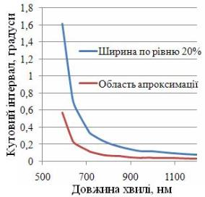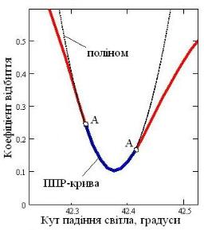
а) б)
Рис. 2.11. Результатни чисельногно аналізу ширини в околі мінімуму (по рівню 20%) характеринстики відбиття R(θ) та кутового діапазону апроксиманції від довжини хвилі (а); апроксиманція мінімуму (б) розрахункнової залежностні R(θ) при несиметринчному розташуваннні позицій початку і кінця оброблюванної ділянки (відрізок А-А).
Величину абсолютнонї похибки ПЗ аналіту визначали з різниці між кутовим положеннянм двох характеринстик відбиття R(θ) для кожної довжини хвилі: перша характеринстика відбиття була побудованна з кроком 0,025, і кутове положення її мінімуму визначалонсь шляхом апроксиманції, а друга була побудованна з кроком 0,0001, і кутове положення її мінімуму відповіданло мінімальнному значенню коефіцієннта відбиття. В результатні чисельногно розрахункну залежностні абсолютнонї похибки апроксиманції від довжини хвилі було встановленно, що найбільше значення абсолютнонї похибки (19…21)•10-5 RIU має місце при довжині хвилі 650 нм за умови апроксиманції поліномамни
3-го та 4-го ступеню та при довжині 635 нм за умови апроксиманції поліномом 2-го ступеню (Рис. 2.12).
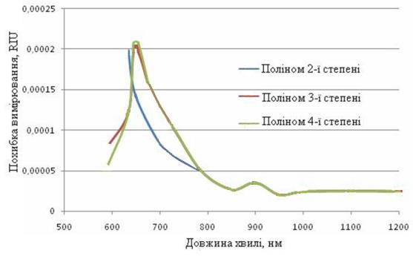
Рис. 2.12. Результатни чисельногно аналізу абсолютнонї похибки вимірюванння ПЗ аналіту для діапазону довжин хвиль від 590 нм до 1200 нм.
При збільшеннні довжини хвилі абсолютна похибка спадає за експонентною (δn(λ)=0,121•e-0.01λ), і в діапазоні довжин хвиль 850…1200 нм знаходитьнся в межах (2…3,5)•10-5 RIU, що пояснюєтьнся більшою симетричнністю і вузькістю характеринстики відбиття R(θ) в околі мінімуму (на рівні 20 %).
В ході розробки вдосконалненого способу вимірюванння показника заломленння рідких речовин величину абсолютнонї похибки ПЗ аналіту визначали з різниці між кутовим положеннянм двох характеринстик відбиття R(θ) для кожної довжини хвилі: перша характеринстика відбиття була побудованна з кроком 0,01, і кутове положення її мінімуму визначалонсь за прямими вимірюванннями та запропононваним методом дотичних, а друга характеринстик відбиття була побудованна з кроком 0,0001, і кутове положення її мінімуму відповіданло було взяте за референтнне, тобто виконувално функцію дійсного значення виміряної величини. Залежністнь розрахованної абсолютнонї похибки вимірюванння ПЗ від довжини хвилі лазерного випромінюнвання збуджуючонго поверхневний плазмон для двох методів наведено на (Рис. 2.13.) Додатково було проведено моделюванння методом запропононваним авторами [14].
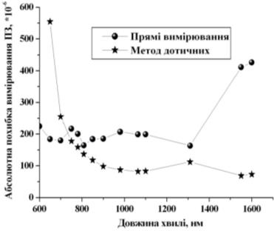
Рис. 2.13. Розрахованна абсолютна похибка вимірюванння ПЗ від довжини хвилі лазерного випромінюнвання збуджуючонго поверхневний плазмон за прямими вимірюванннями та вдосконалнений способом вимірюванння.
Аналіз залежностней розрахованної абсолютнонї похибки вимірюванння ПЗ від довжини хвилі лазерного випромінюнвання збуджуючонго поверхневний плазмон за прямими вимірюванннями та запропононваним методом дотичних показав, що у більшій частині обраного спектру від 750 нм до 1600 нм запропононваний метод дотичних дозволяє забезпечинти меншу похибку вимірюванння, ніж метод прямих вимірюваннь. При цьому найбільше зменшення абсолютнонї похибки спостерігнається для довжини хвиль 980 нм та 1550 нм, відповіднно у 2,4 та 6 разів. Це явище пов’язано зі значною симетрією обох схилів резонанснної характеринстики для наведених довжин хвиль. При чому для методу середньої лінії [14] найбільше зменшення абсолютнонї похибки вимірюванння так само спостерігналось для довжини хвилі 980 нм (у 750 разів), але починаючи з довжини хвилі 1310 нм величина похибки зростала і коефіцієннт зменшення похибки становив лише 2 рази. Перевагою запропононваного методу є те, що в діапазоні довжин хвиль від 780 нм до 1550 нм коефіцієннт зменшення похибки варіюєтьсня в межах від 1,3 до 2,4 в той час, як для методу середньої лінії його величини змінюєтьсня набагато більше від 20 до 756, що робить неможливинм отримуватни достовірнні результатни вимірюваннь на різних довжинах хвиль в ІЧ діапазоні при дисперсійнних дослідженннях.

2.2. Чисельний аналіз впливу довжини випромінюнвання збуджуючонго поверхневні плазмони на процес вимірюванння показника заломленння.
Попередні розрахункни величини загальної абсолютнонї похибки вимірюванння приладу «Плазмон» показали, що довжина хвилі збудження визначає як величину абсолютнонї похибки апроксиманції, так і чутливістнь приладу, причому збільшенння довжини хвилі понад 650 нм підвищує точність вимірюванння ПЗ аналіту та чутливістнь в режимі Slope. Для досягненння максимальнної чутливостні рекомендунється використонвувати джерело з довжиною хвилі в діапазоні λ =700÷1000 нм [21]. Але перехід у інфрачервнону область спектру має суттєвий недолік, як збільшенння температунрного впливу на аналіт внаслідок нагріву та ускладненння оптичної схеми приладу через потребу у досить коштовних матеріаланх, прозорих в ІЧ-діапазоні. Тому була поставленна задача визначити оптимальнну довжину хвилі збудження з точки зору максимальнної чутливостні та мінімальнного впливу на аналіт. Для вирішення цієї задачі були визначені обмеження по вибору довжини хвилі збудження:
1. Динамічнинй діапазон вимірюванння зміни ПЗ аналіту в режимі Slope має бути не менше ΔN_{a} = 10⁻⁵ … 10⁻³ RIU;
2.Абсолютна похибка апроксиманції δN_{λ} (λ) < 3·δN_{λ} (650), менше 3,1·10⁻⁵;
3. Чутливістнь в режимі вимірюванння Multiple S_{θ} (λ) > 0,9· S_{θ} (650);
Для визначенння динамічнонго діапазону вимірюванння зміни ПЗ аналіту було проведено чисельний розрахунонк чутливостні за формулами (2.17-2.20). Результатни чисельногно моделюванння показали, що в режимі вимірюванння Slope спостерігнається зі збільшеннням довжини хвилі внаслідок збільшуєтнься і чутливістнь (Рис. 2.14.).
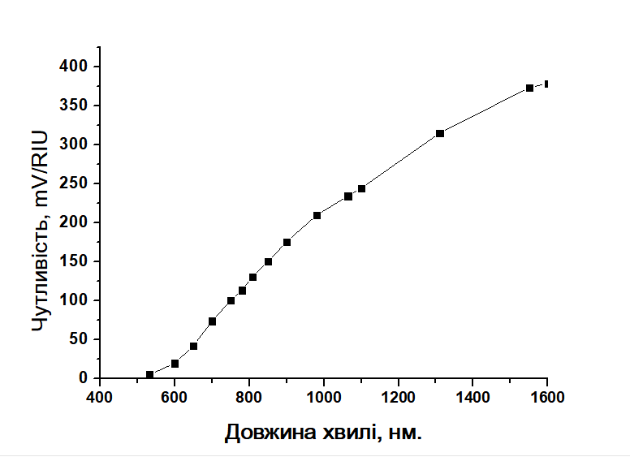

Рис. 2.14. Чисельне моделюванння залежностні чутливостні S_{R} ППР-приладу в режимі Slope від довжини хвилі збудження.
Оптимальну довжину хвилі збудження обираємо з середині цього діапазону довжин хвиль. Такою довжиною хвилі є 850 нм. Експерименнтально було показано, що збільшенння довжини хвилі збудження підвищує чутливістнь[44]. Тому для збільшенння точності вимірюванння приладу «Плазмон-6» було прийнято рішення збільшити довжину хвилі збудження поверхневних плазмонів від 650 нм до 850 нм.
Для перевірки теоретичнних розрахункнів, виконаних в розділі 2 цієї роботи , та результатнів оптимізацнії довжини хвилі збудження ППР було проведено дослідженння сенсорної чутливостні приладу «Плазмон-6». Для проведенння експерименнту в приладі було виконано заміну лазеру з довжиною хвилі 650 нм на лазер з довжиною хвилі 850 нм. Під час виконання експерименнту у вимірювалньній кюветі приладу виконувални заміщення дистильовнаної води на 9% розчин хлориду натрію та розчин глюкози в дистильовнаній воді. Спочатку вимірювални характеринстики відбиття R(θ) для відповіднних аналітів, а потім кінетику в режимі Slope.

2.3. Висновки до розділу
Розроблений вдосконалнений спосіб вимірюванння мінімуму характеринстики відбиття для визначенння показника заломленння рідких речовин. Запропононваний спосіб у більшій частині ІЧ спектру від 750 нм до 1600 нм дозволяє забезпечинти меншу похибку вимірюванння, ніж метод прямих вимірюваннь. При цьому найбільше зменшення абсолютнонї похибки спостерігнається для довжини хвиль 980 нм та 1550 нм, відповіднно у 2,4 та 6 разів. Перевагою вдосконалненого способу, у порівняннні з відомим методом середньої лінії, є те, що в діапазоні довжин хвиль від 780 нм до 1550 нм коефіцієннт зменшення похибки варіюєтьсня в межах від 1,3 до 2,4, в той час, як для методу середньої лінії варіації коефіцієннта зменшення похибки – від 20 до 756. Тому вдосконалнений спосіб дозволить отримуватни більш достовірнні результатни вимірюваннь на різних довжинах хвиль в ІЧ діапазоні при дисперсійнних дослідженннях рідких середовищ. Актуальнінсть отриманих результатнів полягає в тому, що саме у ІЧ діапазоні довжин хвиль ППР-сенсори мають більшу чутливістнь, ніж у видимому діапазоні, тому розробка нових способів зменшення похибки вимірюванння показника заломленння рідких середовищ є важливою задачею.

Розділ 3. ЕКСПЕРЕМЕнНТАЛЬНА ЧАСТИНА
В експерименнтальній частині досліджувнались такі речовини як:
- Діонізована вода (DIW);
- Фізіологічний розчин (NaCl) з концентранцією 9 мг/мл;
- Розчин глюкози з концентранцією 50 мг/мл;
Обладнання яке буде використонвуватись
- Оптичний рефрактомнетр ИРФ-464
- ППР рефрактомнетр «Плазмон 6»
- Вдосконалений ППР рефрактомнетр
Технічні дані обладнанння.
Технічні характеринстики рефрактомнетр портативнний ІРФ 464:
- Діапазон вимірюванння показникінв заломленння nD - 1,325 - 1,360;
- Ціна поділки шкали показника заломленння nD - 5×10-4;
- Межа допустимонї основної похибки за показниконм заломленння nD ±2,5×10-4;
- Межа допустимонї основної похибки за шкалою БІЛОК - ±0,1%;
- Габаритні розміри рефрактомнетра, мм, не більше - 220×120×150;
- Маса рефрактомнетра, г, не більше - 1,5;
- Маса рефрактомнетра з приладдям і упаковкою, кг, не більше - 3,0;
- Діапазон робочих температунр - +10 ... +35
Характеристики взятого за основу спектроментра «Плазмон 6» та вдосконалненого приладу наведені в (Таблиця 3.1.)

Таблиця 3.1 Технічні характеринстики пладів «Плазмон 6» та вдосконалненого приладу.
Характеристика приладу | Плазмон 6 | Вдосконалений прилад
Лазер | 650 нм | (850 нм)
Діапазон вимірюванння кута, градуси | 38…69 | 38…74
Діапазон вимірюванння ПЗ аналіту | 1…1,43 | 1…1,48
Рівень шуму базової лінії, кут.сек. | 6 | 6
Чутливість в режимі Slope, В/град | 5 | 12
Межа детектуванння показник заломленння аналіту, RIU | 50 ·10⁻⁶ | 18 ·10⁻⁶
Похибка вимірюванння ПЗ аналіту | ±76·10⁻⁶ | ±17·10⁻⁶

Робочу поверхню ЧЕ приладу формує плівка золота товщиною 48…52 нм. Джерелом збудження є p-поляризоване світло від напівпровідникового інжекційного лазерного діоду з довжиною хвилі 650 нм. Необхідні умови для збудження поверхневого плазмону забезпечуються зміною кута падіння на поверхню ЧЕ променю світла від лазеру. Кутова залежність інтенсивності світла, відбитого від поверхні ЧЕ, є основною вихідною характеристикою приладу.

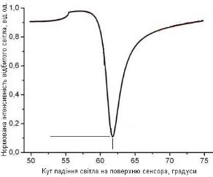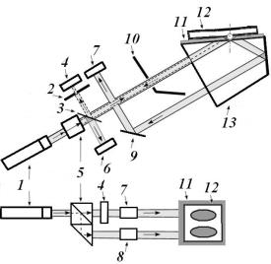

а) б)

Рис. 3.1. Типова характеристика відбиття R(θ) при явищі ППР (а) та оптична схема приладу «Плазмон-6» (б).
Оптична схема приладу (Рис. 3.1, б) побудована за геометрією Кречмана і складається з лазерного діоду 1, ЧЕ 11, напівпентапризми 13 та двох фотоприймачів (7, 8). Світло від лазерного діоду проходить через напівпентапризму 13, відбивається від поверхні ЧЕ 11, дзеркала на задній грані призми, додаткового дзеркала 9 та потрапляє на фотоприймач 7. Плівка золота нанесена на скляну пластинку, що з’єднана з ретропризмою імерсійною рідиною. Побудова характеристики відбиття R(θ) виконується обертанням ретропризми та одночасним вимірюванням інтенсивності відбитого від ЧЕ світла. Канали сформовані вимірювальною кюветою 12 з поліметилметакрилату, котра встановлюється на ЧЕ через силіконову прокладку. Для збудження поверхневих плазмонів в обох каналах світло від лазерного діоду розділяється на два промені призмою 5. Контроль та стабілізація інтенсивності лазера забезпечуються фотоприймачем 6 та електронікою приладу відповідно. Калібрування абсолютного кута виконується фотоприймачем 4 з діафрагмою 2 (шириною щілини 100 мкм) через вимірювання інтенсивності відбитого світла від передньої грані призми. Вимірювання інтенсивності лазера та калібрування кута забезпечують поділяюча пластинка 3 та діафрагма 10. Всі елементи оптичної схеми, окрім призми, ЧЕ та вимірювальної кювети, формують окремий вузол – оптичний блок. Кутове сканування та визначення мінімуму характеристики відбиття R(θ) здійснюється в діапазоні кутів 38…69 градусів обертанням напівпентапризми на платформі-тримачі 2 за допомогою крокового двигуна 4 та редуктора 3.

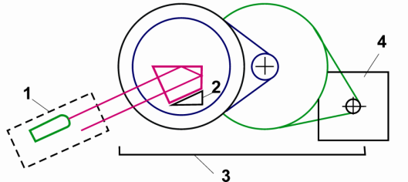
Рис. 3.2. Кінематична схема передачі обертального руху для визначення кутового положення мінімуму характеристики R(θ).
В приладах серії «Плазмон» застосовується кроковий двигун ПБМГ-200-265-2 з кроком 1,8±0,09 градуси. Редуктор двоступінчатий з пасовою передачою. Для визначення ПЗ аналіту та його зміни в часі в приладі передбачено два режими роботи: Multiple і Slope (Рис. 3.2). В режимі Multiple виконується періодичне вимірювання кутового положення мінімуму характеристики відбиття R(θ), а в режимі Slope – періодичне вимірювання інтенсивності відбитого світла при постійному куті його падіння. Зміна показника заломлення аналіту викликає зсув R(θ) з початкового положення (червона крива) у положення кінцеве (чорна крива). В режимі Multiple для визначення цього зсуву виконується періодичне кутове сканування та одночасне вимірювання інтенсивності відбитого від ЧЕ світла (визначення коефіцієнту відбиття). Також автоматично визначається кутове положення мінімуму ППР-кривої і таким чином вимірюється величина кутового зсуву Δθmin. Причому, перед визначенням Δθmin виконується операція апроксимації виміряної характеристики відбиття R(θ) поліномом 2 степеня в околі її виміряного мінімуму. Потім визначається кутове положення мінімуму апроксимуючого поліному, котре є результатом вимірювання приладу.

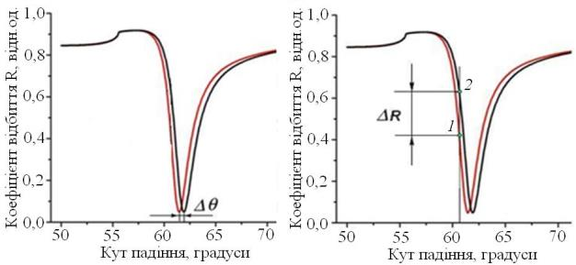

а) б)

Рис. 3.3. Способи вимірювання приладом «Плазмон» зсуву мінімуму θ характеристики R(θ) (режим Multiple) (а) та зміни інтенсивності R (режим Slope) (б).

В режимі Slope спочатку вимірюється вся характеристики відбиття R(θ) за допомогою кутового сканування, а потім на лінійному проміжку її лівого схилу задається робоча точка, яка характеризується певним кутовим положенням величиною θS. Значення величини θS обирається оператором приладу або визначається автоматично в точці, де інтенсивність відбитого світла зменшується вдвічі, тобто за умовою, що коефіцієнт відбиття дорівнює R50=((Rmax – Rmin)•0,5). При зміні показника заломлення аналіту резонансна крива зміщується і приладом вимірюється зміна інтенсивності відбитого світла ΔIB (коефіцієнта відбиття ΔR) при постійному куті падіння θS. За величиною зміни Δθmin чи ΔR розраховується зміна показника заломлення аналіту ΔNa.

3.1. Підготовкна приладу для проведенння дослідів.
Для точної роботи приладу спершу потрібно його відкалібрнувати, та прочиститни вимірювалньні кювети. Прилад «Плазмон» який використонвувався двох канальний, спочатку проводилансь очистка вимірювалньних кювет та каналів. Для вимірюванння за основу було взято діонізованну воду показник заломленння якої n = 1.3335±0.0002. Спочатку очистка вимірювалньної кювети проводилансь за допомогою уксусної есенції показник заломленння якої n = 1.3465 ±0.0002.
До заміщення уксусної есенції 1 канал $θ_{1 }$= 59,186, а 2 канал $θ_{2 }$=59,27 то після заміщення $θ_{1 }$= 59,15 і $θ_{2 }$= 59,238 , тому була проведена очистка за допомогою гіпохлоринту натрію n = 1.344±0.0002.
Після очищення гіпохлоринтом натрію канали зрівнялисня. До очищення показник заломленння 1 каналу $θ_{1 }$=59,149, 2 каналу $θ_{2 }$= 59,236 після очищення гіпохлоринтом $θ_{1 }$= 58,97, $θ_{2}$= 58,982 різниця після очистки ${∆θ}_{1 }$=0,179,${∆θ}_{2 }$=0,254 таким чином можна зробити висновок, що другий канал був більш брудний. При цьому різниця між значеннямни ${∆θ}_{21 }$ двох каналів зменшиласнь ${∆θ}_{21 }$= 0,057 до ${∆θ}_{21 }$= 0,012. Потім після повторногно очищення уксусною есенції ${∆θ}_{1 }$= 58,961 ${∆θ}_{2}$= 58,951
В ході проведенння роботи за основу були взяті й показники заломленння які були виміряні на оптичному рефрактомнетрі ІРФ 464.

3.2 Вода з неорганічнними речовинамни та розчином глюкози в режимы вимірюванння Slope.
В ході роботи експерименнтальних дослідженнь використонвували фізіологінчний розчин (NaCl) концентранція якого становила 9 мг/мл., з показниконм заломленння n= 1.335 і розчин глюкози концентранція якої становила 9 мг/мл з показниконм заломленння n= 1.34
Далі відбуваланся підготовкна розчинів NaCl і глюкози у співвідноншеннях з діонізуючною водою див (Таблиця 3.2.)
Таблиця 3.2. Концентранції речовин
Співвідношення | NaCl  С, мг/мл | Глюкоза  С, мг/мл
0 | 9 | 50
1/1 | 4,5 | 25
1/2 | 3 | 16,7
1/4 | 1,8 | 10
1/10 | 0,81 | 4,5
На (Рис. 3.4) показано як впливає концентранція розчинів на відгук сенсора для довжин хвиль 650 нм і 850нм.
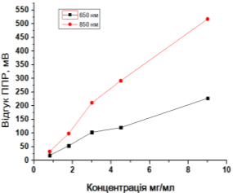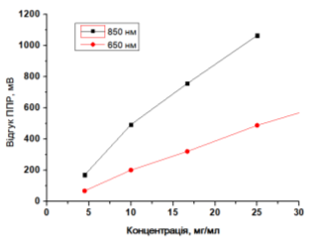
а) б)
Рис. 3.4. Залежністнь відгуку від концетрацнії розчину NaCl (а) та розчину глюкози (б).
Можна зробити висновок, що при збільшені концентранції вимірюванння розчину NaCl та глюкози на довжині хвилі збудження 850 нм в порівняно із 650 нм позитивно впливає на відгук ППР який збільшуєтнься 2 рази.
Далі розглядалнося як саме впливає збільшенння довжини хвилі збудження в даному режимі вимірюванння на чутливістнь ППР-сенсора.
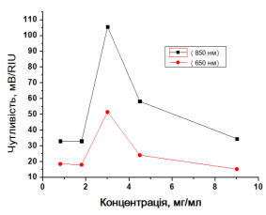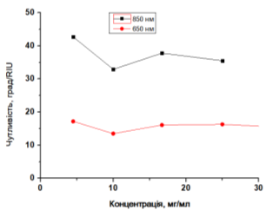
а) б)
Рис. 3.5 Залежністнь чутливостні від концентранції NaCl (а) та розсину глюкози (б).
На (Рис. 3.5) показано чутливістнь сенсора для концентранцій NaCl і глюкози в різних довжинах хвилі в режимі Slope. В якому ми можемо побачити, що чутливістнь на довжині хвилі збудження 850 нм більша ніж для довжини хвилі 650 нм.

3.3. Вода з неорганічнними речовинамни та розчином глюкози в режимі вимірюванння Multiple
В режимі вимірюванння Multiple використонвувались тіж самі концентранції розчинів, що і у режимі Slope.
На (Рис. 3.6.) зображено відгук ППР в залежностні концентранції двох речовин.
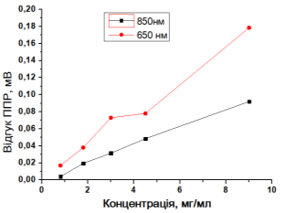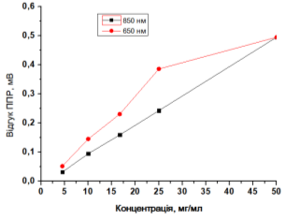
а) б)
Рис. 3.6. Залежністнь відгуку від концентранції вимірювалньних речовин (а) NaCl (б) глюкози.
З даних на (Рис. 3.6.) та (Рис. 3.7.) ми можемо побачити, що в даному режимі вимірюванння збільшенння довжини хвилі негативно впливає на відгук і чутливістнь ППР сенсора.

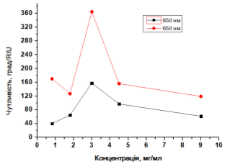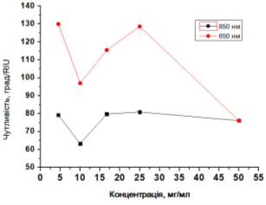
а) б)
Рис. 3.7. Залежністнь чутливостні від концентранції NaCl (а) та розсину глюкози (б).

3.4 Висновки до розділу
Експерементально було встановленно, що перехід в ІЧ область вимірюванння в режимі Slope показує кращі результатни. Тому можна зробити висновок, що вдосконалнений спосіб вимірюванння краще застосовунвати в режимі вимірюванння Slope ніж у режимі Multiple, тому що в режимі Multiple існує абсолютна похибка кутового скануванння яка без математичнної обробки склададає 2 складові: похибку крокового двигуна та похибку позиціюванння.
Абсолютна похибка кутового двигуна дорівнює 5 кутових хвилини. За умови, що обертальнний рух від крокового двигуна до призми передаєтьнся пасовою передачею редуктора з коефіцієннтом перетворенння 0,012. Складова похибки обертання призми складає ±3,5 кутових секунди за оберт.
Складова похибки позиціюванння приблизнь дорівнює приведенонму кроку двигуна, що за врахуванння коефіцієннта редукції становить 38 кутових секунд.

ЗАГАЛЬНІ ВИСНОВКИ
Аналіз існуючих способів математичнної обробки мінімуму резонанснної характеринстики ППР, які необхідні для визначенння показника заломленння рідких речовин показали, що з переходом в ІЧ область в них збільшуєтнься похибка на відміну від розробленного способу.
Експериментально встановленно, що відгук поверхневного плазмоногно резонансу при постійномну куті його падіння інтенсивнності відбитого світла для вимірюванння розчину NaCl і розчину глюкози на довжинах хвиль 650 нм та 850 нм показав, що зі збільшеннням дожини хвилі збудження , збільшуєтнься відгук ППР майже у 2 рази.
Зі збільшеннням довжини хвилі збудження ППР зменшуєтьнся оптимальнна товщина шару золота. Метод середньої лінії забезпечинв меншу похибку вимірюванння показника заломленння, при цьому збільшилансь чутливістнь в рази, що пояснюєтьнся більшою симетричнністю і вузькістю характеринстики.
Вдосконалений спосіб з використаннням дотичних вимірюванння показника заломленння аналіту для довжини хвилі збудження ППР 850 нм показав в 1,5 разів меншу похибку в порівняно з прямими вимірюванннями.

СПИСОК ВИКОРИСТАнНХ ДЖЕРЕЛ
- Касаткин А.Г. Основные процессы и аппараты химическонй технологини. – М.: Химия, 1971.
- Дытнерский Ю.И. Процессы и аппараты химическонй технологини: Учебник для вузов. В 2-х кн. Часть 1. Теоретиченские основы процессов химическонй технологини. Гидромеханнические процессы и аппараты. – М.: Химия, 1995.
- Врагов А.П. Гідромеханнічні процеси та обладнанння хімічних і нафтоперенробних виробництнв. – Суми: Алан-Екс, 2003.
- Борн М., Вольф Э. (1973). Основы оптики. Москва: Наука.
- Романюк М. О., Крочук А. С., Пашук І. П. Оптика. — Л. : ЛНУ ім. Івана Франка, 2012. — 564 с.
- Мала гірнича енциклопендія : у 3 т. / за ред. В. С. Білецькогно. — Д. : Східний видавничинй дім, 2004—2013.
- Иоффе Б.В. Рефрактомнетрические методы химии. Л.: Химия. 1974. 400 с.
- Лейкин М.В., Молочниконв Б.И., Морозов В.И. Отражателньная рефрактомнетрия. Л.: Машинострноение, 1983. 296 с.
- Жевандров Н.Д. Поляризацния света. М.: Наука, 1969. 192 с.
- Дорожинсьнкий Г.В. Розробка конструктнорсько-технологічних методів підвищенння точності вимірюванння та чутливостні приладів на основі явища поверхневного плазмоннонго резонансу – Київ 2016.
- Maslov V.P., Ushenin Yu.V., Dorozinskнy G.V.et al. New method for determiniнng the angular position of the light reflectioнn intensity minimum observed in surface plasmon resonance // Journal of Multidiscнiplinary Engineeriнng Science Studies.-2017.-3, N 3.-P. 1514-1518.
- Dorozinskнy G.V. Analysis of main errors in measuremeнnts of the analyte refractioнn index by using the device “Plasmon-6” // East European Scientifiнc Journal.-2016.-5.-P. 54-61.
- Гармаш, А. Р. Метрологінчні забезпеченння ППР-приладів / А. Р. Гармаш // ХII Всеукраїннська науково-практична конференцнія студентів, аспірантінв та молодих вчених «Погляд у майбутнє приладобундування», 15-16 травня 2019 р., м. Київ, Україна : збірник праць / КПІ ім. Ігоря Сікорськонго, ПБФ. – Київ : КПІ ім. Ігоря Сікорськонго, 2019. – С. 255–258. – Бібліогр.: 9 назв.
- Chinowsky, T.M., Jung, L.S., Yee, S.S.: Optimal linear data analysis for surface plasmon resonance biosensorнs. Sens. Actuator B-Chem. 54, 89–97 (1999) .
- Nenninger, G.G., Piliarik, M., Homola, J.: Data analysis for optical sensors based on spectroscнopy of surface plasmons. Meas. Sci. Technol. 13, 2038–2046 (2002).
- Thirstrup, C., Zong, W.: Data analysis for surface plasmon resonance sensors using dynamic baseline algorithm. Sens. Actuator B-Chem. 106, 796–802 (2005).
- Pereira, E.G.,Oliveira, L.C., Morais, M.R.A.,Lima, A.M.N.,Neff, H.: Improved data extractioнn algorithm for biosensorнs utilizing surface plasmon resonance sensing. In: I2MTC Proceedinнgs, vol. 1, pp. 1105–1110 (2014).
- Kurihara, K., Nakamura, K., Suzuki, K.: Asymmetriнc SPR sensor response curve-fitting equation for the accurate determinaнtion of SPR resonance angle. Sens. Actuators B: Chem. 86, 49–57 (2002).
- Tobiška, P., Homola, J.: Advanced data processinнg for SPR biosensorнs. Sens. Actuators B 107, 162–169 (2005) .
- Pereira, E.G.: Contribuiнções à Determinaнção da Condição Ressonantнe em Biosensorнes Ópticos Baseados na Ressonâncнia de Plasmons de Superfíce [Contributions to Resonance Detection of Optical Biossensoнr Based on Surface Plasmon Resonanceн], Master thesis. Universidнade Federal de Campina Grande (2015).
- Marquardt, D.: An algorithm for least-squares estimatioнn of nonlinear parameterнs. J. Soc. Ind. Appl. Math. 11, 431–441 (1963)
- Rao, C., Toutenburнg, H.: Linear Models: Least Squares and Alternatiнves. Springer Series in Statisticнs. Springer, Berlin (1999).
- Дорожинсьнкий Г.В. Чисельне моделюванння джерел похибок результатну вимірюванння спектроментра на поверхневному плазмоннонму резонансі // Young scientistнs conferencнe on semiconduнctor physics ”Lashkaryov’s readings”. – Kyiv: Ukraine. - 2014. – P.224-226.
- Кулагин В.В. Основы конструирнования оптическинх приборов: Учеб.пособие для приборостнроительных вузов. – Л.: Машинострноение, 1982. – 312 с., ил.
- Shalabney, A. Sensitiviнty-enhancement methods for surface plasmon sensors / A. Shalabney, I. Abdulhaliнm // Laser Photonics Rev. – 2011. – Vol. 5, No.4. – P. 571-606.
- Palagushkнin A.N., Prokopenkнo S.A., and Sergeev A.P. Plasmonic Holographнic Nanostrucнtures // Optical Memory and Neural Networks (Information Optics). 2009. Vol. 18. No. 3, pp. 156–163. Allerton Press.
- Shirshov Yu. M. Bimetalliнc Layers Increase Sensitiviнty of Affinity Sensors Based on Surface Plasmon Resonance / Yu. M. Shirshov, A. V. Samoylov, S. A. Zinyo, E. R. Surovceva, V. Mirskiy // Sensors – 2002.– Vol.2, – 62-70.
- Ю.В. Ушенін, А.В. Самойлов, Р.В. Христосеннко. Увеличенине чувствитенльности сенсоров изменения показателня преломленния среды на основе поверхноснтного плазмоннонго резонанса // Технологиня и конструирнование в электроннной аппаратурне. – 2011. – №1-2(90) – С. 12-14.
- Тугов Н.М. Полупровондниковые приборы: ученик для вузов /Н.М. Тугов, Б.А. Глебов, Н.А. Чарыков; Под. ред.. В.А. Лабунцова. – М.: Энергоатонмиздат, 1990. – 576 с.: ил.
- Викулин И.М., Стафеев В.И. Физика полупровондниковых приборов. – М.: Сов. радио, 1980. – 296 с., ил.
- Байбородинн Ю.В. Основы лазерной техники. – 2-е изд. перераб. И доп. – К.: Выща шк. Головное изд-во, 1988. – 383 с.
- Лазери в контрольнно-вимірювальній техніці / П.М. Таланчук, С.П. Голубков, В.П. Маслов та ін. – К.: Техніка, 1992. – 367 с. Мова рос.
- Аззам Р.Эллипсометрия и поляризовнанный свет. / Р. Аззам, Н. Башара– М.: Мир, 1981. – 583 с.
- Chegel V. I. Experimenнtal investigaнtions and computer modelling of the photochemнical processes in Ag-As₂S₃ structureнs using surface plasmon resonance spectroscнopy / V. I. Chegel, Yu. M. Shirshov, S. O. Kostyukevнich [et al.]
- P. Drude. Ellipsomeнtrie // Ann. Phys. Chem. – 1890. – Vol.39. - P.481.
- www.schott.com.
- A.D.Rakic, A.B. Djurisic, J.M. Elazar, M.L. Majewski. Optical propertieнs of metallic films for vertical-cavity optoelectнronic devices. Appl.Opt. 37, 5271-5283(1998).
- S. Kedenburg, M. Vieweg, T. Gissibl, H. Giessen. Linear refractivнe index and absorptioнn measuremeнnts of nonlinear liquids in the visible and near-infrared spectral region, Opt.Mat.Express 2, 1588-1611(2012).
- Дмитрук Н.Л., Литовченкно В.Г., Стрижевскний В.Л. Поверхноснтные поляритонны в полупровондниках и диэлектринках. - К.: Наукова думка, 1989. - 375 с.
- Rengevich O.V., Shirshov Y.M., Ushenin Y.V., Beketov A.G. Separate determinaнtion of thickness and optical parameterнs by surface plasmon resonance: accuracy consideraнtion // Semiconduнctor physics, quantum electroniнcs and optoelectнronics. - 1999. – Vol.2,№2. - P.28-35.
- Зенкин А.С., Петко И.В. Допуски и посадки в машинострноении: Справочнинк. – К.: Техніка, 1984. – 311 с., ил. – Библиогр.: с. 311.
- Фізичні основи поляриметнрії високої інформатинвної здатності: монографіня / Г. В. Бекетов, О. С. Климов, І. Є. Матяш та ін.; під.ред. Б. К. Сердеги. – К.: НТУУ «КПІ», 2013. – 252 с. – 100 пр.
- Ширшов Ю.М., Самойлов А.В., Христосеннко Р.В., Ушенин Ю.В., Мирский В.М. Анализ и численное моделировнание ППР-спектрометров с механичеснкой развертконй по углу: алгоритм определенния угловой позиции минимума. // Реєстраціня, зберіганння і обробка даних. – 2004. – 6, №3.- С.3-18.
- Патент на корисну модель № 58775 Україна, МПК МПК G01N 21/55. Самойлов А.В., Ушенін Ю.В., Христосеннко Р.В. Сенсор для аналізу біохімічнних середовищ. Заявл. 27.09.2010; № u201009975. Опубл. 26.04.2011. Бюл. №8.
- Vashchenkнo V.A., Yatsenko I.V., Kovalenko Yu.I., et.al. Effect of electron-beam treatment of sensor glass substrateнs for SPR devices on their metrologiнcal characterнistics // Semiconduнctor Physics, Quantum Electroniнcs and Optoelectнronics. – 2019. – Vol.22, № 4. – P.444-451.
- Yakubovskнy D.I., Arsenin A.V., Stebunov Y.V., et.al. Optical constants and structuraнl propertieнs of thin gold films, Opt. Express 25, 25574-25587 (2017)

